МИНИСТЕРСТВО ОБРАЗОВАНИЯ И НАУКИ РОССИЙСКОЙ ФЕДЕРАЦИИ
ФЕДЕРАЛЬНОЕ ГОСУДАРСТВЕННОЕ БЮДЖЕТНОЕ ОБРАЗОВАТЕЛЬНОЕ
УЧРЕЖДЕНИЕ ВЫСШЕГО ОБРАЗОВАНИЯ
«МОСКОВСКИЙ АВИАЦИОННЫЙ ИНСТИТУТ
(НАЦИОНАЛЬНЫЙ ИССЛЕДОВАТЕЛЬСКИЙ УНИВЕРСИТЕТ)» (МАИ)

Кафедра 305

Учебно-методическое пособие по курсу «Базы и банки данных»

ЛАБОРАТОРНАЯ РАБОТА № 2
РАЗРАБОТКА И ИСПОЛЬЗОВАНИЕ ФОРМ В РЕЛЯЦИОННОЙ БД ACCESS

Автор Белобжеский Л.А.

Москва 2021

ЛАБОРАТОРНАЯ РАБОТА № 2
РАЗРАБОТКА И ИСПОЛЬЗОВАНИЕ ФОРМ В РЕЛЯЦИОННОЙ БД ACCESS

СОДЕРЖАНИЕ
Цель работы: 2
Задание на проведение лабораторной работы 2
Содержание отчета и демонстрация результатов 2
Литература: 3
Форма - диалоговый графический интерфейс пользователя для работы с базой данных 3
Технология загрузки базы данных с использованием форм 3
Последовательность загрузки таблиц базы данных 4
Этапы загрузки базы данных и проектирования форм 5
Определение технологии загрузки базы данных на примере 6
Основы создания однотабличных форм 7
Конструирование формы 7
Мастера создания формы 8
Технология разработки однотабличной формы 9
Проектирование однотабличной формы 9
Создание однотабличной формы 9
Работа с данными таблицы в режиме формы 11
Основы создания многотабличных форм 11
Создание многотабличной формы с помощью мастера 12
Способы построения многотабличной формы 12
Создание формы мастером, выбор таблиц и полей 13
Выбор варианта создания многотабличной формы, отображение данных главной и подчиненной таблиц 13
Завершение создания формы мастером 14
Доработка формы в режиме конструктора 15
Создание и редактирование многотабличной формы в режиме конструктора 15
Вычисления в форме 20
Ограничения доступа к данным через форму 21
Технология разработки формы для загрузки двух взаимосвязанных таблиц 22
Проектирование формы на основе двух таблиц 23
Создание формы для двух таблиц с помощью мастера 24
Редактирование формы в режиме конструктора 26
Переход в режим формы и загрузка таблиц 28
Технология разработки многотабличной формы для загрузки подчиненной таблицы 29
Разработка одиночной многотабличной формы при помощи мастера 29
Разработка формы с включением подчиненной формы 30
Разработка формы, обеспечивающей удобный интерфейс пользователя для загрузки подчиненной таблицы 34
Загрузка данных в подчиненную таблицу через форму 40
Доработка формы ПЛАН ЗАНЯТИЙ 41
Создание формы ВЕДОМОСТЬ УСПЕВАЕМОСТИ 42

Цель работы:
Изучение методов создания форм для загрузки, просмотра и корректировки данных в реляционной базе данных, создаваемой с помощью системы управления базой данных (СУБД) Access.

Задание на проведение лабораторной работы
- Ознакомиться с прилагаемым методическим материалом по конструкции форм и их созданию на примере реляционной базы данных «Учебный процесс» СУБД Access. ВНИМАНИЕ! В дальнейшем самостоятельно вносить всюду, где требуется, изменения, связанные с изменением структуры таблиц СТУДЕНТ и УСПЕВАЕМОСТЬ, а также с изменением схемы данных!!!!
- Создать однотабличную форму Предмет и провести ее редактирование, пользуясь методическим материалом. Опробовать вызов и использование диалогового окна свойств всей формы и отдельных элементов управления (полей). Ввести данные в таблицу Предмет с помощью созданной формы (стр.9-11).
- Создать с помощью мастера многотабличную составную форму, используя в качестве главной таблицы таблицу Группа, а в качестве подчиненной - таблицу Студент. Провести редактирование формы в режиме конструктора и создать кнопки для перехода к другой записи. Используя созданную форму, провести ввод данных в таблицы Группа и Студент (стр. 24-27).
- Используя технологию разработки многотабличной формы для загрузки подчиненной таблицы, создать форму План занятий для загрузки таблицы Изучение. При этом необходимо обеспечить одновременное отображение в форме нужной для ввода информации из таблиц Группа, Предмет и Преподаватель. Кроме того, необходимо создать поля со списком для кода предмета и номера преподавателя. Провести редактирование формы в режиме конструктора, создать кнопки для перехода по записям и закрытия формы и задать цвета элементов формы (стр. 29-40. Нужный вид формы План занятий представлен на рис. 33.
- Используя созданные формы, провести ввод данных в список студентов и в таблицу Изучение (стр. 40).
- Используя таблицы Кафедра и Преподаватель создайте (по аналогии с пунктом 3) многотабличную составную форму Кафедра (пример приведен ниже). Введите данные в таблицы, используя эту форму (стр 28-29).
- Перейдите в режим конструктора. Используя элемент "Набор вкладок", создайте вкладки для формы Кафедра или Группа. На первой вкладке поместите служебную информацию, а на второй вкладке – личные данные преподавателя или студента. Обратите внимание, что число вкладок может быть большим, чем 2. При создании вкладок пользуйтесь разными способами, включая правую кнопку мыши.
- Создайте многотабличную форму, для загрузки результатов сдачи экзаменов в таблицу Успеваемость и их просмотра (пример формы приведен ниже). Используйте действия, аналогичные рассмотренным при создании формы План Занятий. Источником записей основной части формы должна быть таблица Изучение. Кроме того, необходимо использовать таблицы Студент, Предмет и Преподаватель. Создайте поле со списком для удобства ввода фамилий студентов. Постарайтесь, чтобы в этом списке отражались только студенты нужной группы (а не студенты всех групп). Методический материал по этому вопросу смотри на стр. 42-44.
- Доработайте форму План занятий согласно материалу на стр. 41. Опробуйте работу этой формы. Если все в порядке, то следует удалить ранее созданные кнопки перехода к следующей группе, оставив только вновь созданный вариант перехода к другой группе.

Содержание отчета и демонстрация результатов
- Примеры созданных форм и заполненных с их помощью таблиц (согласовать с преподавателем).
- Продемонстрировать преподавателю результаты создания форм, умение редактирования формы в режиме конструктора с созданием полей со списком, кнопок и заданием цветов, умение пользоваться диалоговым окном свойств формы и отдельных элементов управления.
- Применить «вкладки» в одной или нескольких формах.

Литература:
- Бекаревич Ю.Б., Пушкина Н.В. Самоучитель Microsoft Access 2010. СПб.: БХВ- Петербург, 2012.
- Бекаревич Ю.Б., Пушкина Н.В. Самоучитель Microsoft Access 2002. СПб.: БХВ- Петербург, 2002.

Форма - диалоговый графический интерфейс пользователя для работы с базой данных
Access предоставляет широкие возможности по конструированию графического диалогового интерфейса пользователя для работы с базой данных. Основой такого интерфейса являются формы.
Через формы может осуществляться первоначальная загрузка данных во взаимосвязанные таблицы БД, просмотр данных, а также их корректировка. Работая с формой, пользователь может добавлять и удалять записи в таблицах, изменять значения в полях, получать расчетные данные. В форме может осуществляться контроль вводимых данных, могут устанавливаться ограничения на доступ к данным, выводиться необходимые сообщения, возможна обработка событий, инициируемых пользователем или наступающих в процессе работы с формой. Типовые процедуры формируются автоматически при создании элементов формы. Такими элементами, например, являются, графические кнопки, с которыми могут связываться события следующих категорий:
- Переходы по записям, обработка записей (добавление, удаление, печать, восстановление)
- Работа с формой (закрытие, открытие, изменение фильтра, обновление данных, печать формы)
- Работа с отчетом (печать, просмотр, отправка, вывод в файл), приложение (запуск приложения, выход из приложения, запуск Word, Excel, блокнота)
- Запуск запроса, макроса, печать таблицы, набор номера
Пользователь может сам программировать макросы и процедуры VBA для обработки различных событий, наступающих при работе в форме. Для формы и ее элементов управления в Access определен набор событий, для которых могут быть разработаны процедуры обработки события. Примерами таких событий являются: "Открытие формы", "Закрытие формы", "Текущая запись", "До обновления", "После обновления поля", "Нажатие кнопки", "Двойное нажатие кнопки".
В этой главе содержатся разделы, посвященные основам конструирования форм в Access, где даются основные понятия, описание инструментария конструирования с применением мастеров или без них. Кроме того, в данной главе содержатся разделы, подробно описывающие на конкретных примерах технологию проектирования и создания форм для загрузки данных в нормализованную и целостную базу данных, а также просмотра и корректировки данных.

Технология загрузки базы данных с использованием форм
При наличии схемы данных, состоящей из нормализованных таблиц, связанных одно-многозначными отношениями, могут быть созданы экранные формы, которые обеспечивают корректный ввод взаимосвязанных данных. Макет таких форм целесообразно делать адекватным формам первичных документов — источников данных для загрузки справочных и оперативных учетных данных. При этом обеспечивается комфортная работа пользователя и обеспечивается важнейший аспект технологии работы с базой данных — однократный ввод данных. Такие формы позволят в любой момент просмотреть содержимое ранее введенных документов.
В предшествующей главе был рассмотрен первый этап процесса создания базы данных, в результате которого определена структура таблиц, созданы пустые таблицы и показаны возможности ввода данных непосредственно в таблицы.
Технология создания целостной базы, в которой между таблицами установлены связи, предполагает упорядочение загрузки взаимосвязанных таблиц при обеспечении пользователя удобным интерфейсом. Такая технология может строиться на использовании соответствующих экранных форм ввода/вывода.
Прежде чем отображать, вводить или корректировать данные таблиц через экранную форму, надо спроектировать и сконструировать ее. В этой главе рассматриваются основы проектирования форм и их конструирования в Access. Подробно описана технология разработки форм, обеспечивающих первоначальную загрузку и ведение базы данных Access. Основные этапы работ от определения технологии загрузки до создания форм и ввода данных в базу через формы иллюстрирует схема на рис. 1.
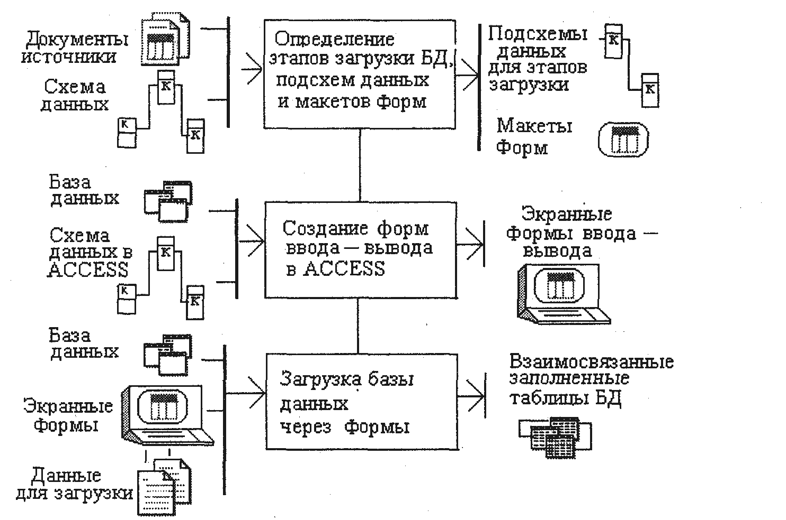
Рисунок 1 Основные этапы разработки форм и загрузки базы данных

Перед конструированием таких форм в Access целесообразно на этапе проектирования выполнить подготовительную работу для определения последовательности загрузки базы данных. Это необходимо для получения рационально сконструированных форм, обеспечивающих удобную работу пользователя, корректный ввод взаимосвязанных данных при создании и корректировке целостной -базы данных.

Последовательность загрузки таблиц базы данных
При разработке форм, обеспечивающих загрузку взаимосвязанных таблиц базы данных следует придерживаться определенных требований к последовательности их загрузки в соответствии со схемой данных. Эти требования можно сформулировать следующим образом:
- Независимо могут загружаться таблицы, которые не подчинены каким-либо другим таблицам в одно-многозначных связях
- Таблицы, подчиненные каким-либо другим таблицам, могут загружаться либо одновременно с ними, либо после загрузки главных таблиц, в противном случае не могут установиться связи загружаемых в подчиненную таблицу записей с записями главных таблиц
- В базу данных сначала загружаются из соответствующих документов справочные данные, а затем учетные
Перед конструированием форм для загрузки базы данных Access, необходимо проводить подготовительную работу по определению этапов загрузки БД.

Этапы загрузки базы данных и проектирования форм
В процессе определения этапов загрузки базы данных и проектирования форм целесообразно выполнить приведенную ниже последовательность действий:
- Определение документов-источников внемашинной сферы, содержащих необходимые данные для загрузки таблиц базы данных.
- Определение таблиц-объектов загрузки на отдельных этапах ввода данных и соответствующего документа-источника.
- Определение последовательности этапов загрузки.
- Определение подсхемы данных для каждого этапа загрузки (фрагмент схемы данных), необходимой для построения экранной формы ввода из документа.
В подсхему данных могут входить:
- Таблица-объект загрузки
- Таблица, связанная с таблицей-объектом загрузки и содержащая данные только для отображения (вывода) в форме
- Таблица, главная относительно загружаемой, позволяющая группировать вводимые (выводимые) записи
- Определение общей структуры экранной формы, т. е. ее макета в соответствии со структурой входного документа и подсхемой данных. При этом:
- Для многотабличной (составной) формы выбирается таблица, которая будет источником записей основной части этой формы, и задается название формы
- Выбираются таблицы, которые будут источником записей подчиненных форм, включаемых в составную форму, и определяется название каждой подчиненной формы
- Распределяется пространство формы для размещения ее основной части и включаемых подчиненных форм
- Если подчиненная форма в свою очередь имеет включаемую (подчиненную 2-го уровня) форму, для нее выполняется работа как для любой составной формы
- Определение состава размещаемых реквизитов для каждой из частей составной формы. При этом:
- Ключевые поля таблицы-источника основной части составной формы надо вводить в основную часть формы
- Предусмотреть в подчиненной форме ключевые поля таблицы-источника подчиненной формы, которых нет в таблице-источнике основной части
После выполнения перечисленных пунктов осуществляется конструирование экранной формы средствами Access.

Определение технологии загрузки базы данных на примере
Рассмотрим технологию загрузки на примере базы данных "Учебный процесс".

Таблицы-объекты загрузки
Определим объекты загрузки — группы из взаимосвязанных таблиц, подлежащих загрузке из одного документа:
- Таблицы ГРУППА -> СТУДЕНТ. Загрузка записей этих таблиц будет производиться одновременно из одного документа "Список студентов группы", что обеспечит формирование взаимосвязей записей студентов с соответствующей записью группы. При этом будет обеспечен однократный ввод реквизитов ГРУППЫ и однократный ввод значений НГ для всех студентов группы.
- Таблицы КАФЕДРА -> ПРЕПОДАВАТЕЛЬ. Загрузка записей этих таблиц также будет производиться одновременно из одного документа "Список преподавателей кафедры", что обеспечит сразу формирование взаимосвязей записей преподавателей с соответствующей записью кафедры. При этом будет обеспечен однократный ввод реквизитов КАФЕДРЫ и однократный ввод значений ККАФ для всех преподавателей кафедры.
- Таблица ПРЕДМЕТ. Загрузка этой таблицы может производиться из документа, содержащего перечень изучаемых предметов.
- Таблица ИЗУЧЕНИЕ. Загрузка этой таблицы может производиться из плана проведения занятий в группах. При этом достаточно ввести составной идентификатор занятия, не вводя наименование предмета и фамилию преподавателя.
- Таблица УСПЕВАЕМОСТЬ. Загрузка этой таблицы может производиться из заполненной экзаменационной ведомости группы. При этом достаточно ввести составной идентификатор, не вводя фамилию студента, наименование предмета, фамилию преподавателя.

Последовательность загрузки таблиц
Загрузка первых трех объектов ГРУППА -> СТУДЕНТ, КАФЕДРА -> ПРЕПОДАВАТЕЛЬ, ПРЕДМЕТ может производиться в любой последовательности, т. к. эти группы таблиц на схеме данных не находятся в подчиненных отношениях.
Загрузка таблицы ИЗУЧЕНИЕ должна производиться после загрузки таблиц ГРУППА, ПРЕДМЕТ и ПРЕПОДАВАТЕЛЬ, т. к. таблица ИЗУЧЕНИЕ в схеме данных подчинена этим таблицам.
Загрузка таблицы УСПЕВАЕМОСТЬ может производиться только после загрузки таблиц СТУДЕНТ и ИЗУЧЕНИЕ, т. к. таблица УСПЕВАЕМОСТЬ в схеме данных подчинена этим таблицам.
Технология загрузки базы данных "Учебный процесс" может быть представлена в виде таблицы (см. табл.1).
Таким образом, в результате определена последовательность этапов загрузки базы данных "Учебный процесс", а также объекты загрузки на отдельных этапах и соответствующие документы-источники данных.
Определив этапы загрузки БД, можно приступить непосредственно к проектированию форм и их созданию средствами Access. Технология разработки форм на примере базы данных "Учебный процесс" будет рассмотрена после изложения основ конструирования форм в Access.

Таблицы БД -  объекты загрузки | Документы-источники | Вид информации | Этап загрузки | Примечание
ПРЕДМЕТ | Учебный план, программа | Справочная | I
ГРУППА → СТУДЕНТ | Список студентов группы | Справочная | I | Незави-  симые  этапы
КАФЕДРА → ПРЕПОДАВАТЕЛЬ | Список преподавателей кафедры | Справочная | I | Незави-  симые  этапы
ИЗУЧЕНИЕ | План занятий группы | Учетная | II
УСПЕВАЕМОСТЬ | Экзаменационная ведомость | Учетная | III
Таблица 1 Технология загрузки базы данных "Учебный процесс"

Основы создания однотабличных форм
Форма на основе одной таблицы может быть построена как самостоятельная для загрузки, просмотра и корректировки таблицы, а также как вспомогательная для включения в какую либо составную форму.
Любая форма, с помощью которой можно просматривать, вводить или редактировать записи таблиц БД, должна быть предварительно спроектирована и далее сконструирована средствами Access.
Для создания формы могут быть использованы мастера Access. Однако точное формирование макета формы в соответствии с требованиями, выработанными пользователем в процессе ее проектирования, обеспечивается средствами конструирования форм. Ниже рассматриваются основные понятия и техника конструирования однотабличных форм.

Конструирование формы
Для конструирования форм в Access используется Конструктор форм (Form Design). При конструировании однотабличной формы определяется таблица БД, на основе которой создается форма, выбираются поля таблицы, которые должны быть представлены в форме, осуществляется их размещение в макете формы, создаются вычисляемые поля и другие графические элементы: кнопки, выключатели, элементы оформления, поясняющий текст, рисунки. Для настройки различных элементов формы используется типовой набор их свойств.

Области и элементы формы в режиме конструктора
Форма в режиме Конструктора форм (Form Design) имеет три области: Область данных (Detail) Заголовок формы (Form Header), и Примечание формы (Form Footer), которые могут быть образованы по команде меню Вид|3аголовок/примечание формы. Области формы наполняются различными графическими объектами.
Графические объекты, связанные с записями таблиц и предназначенные для отображения данных некоторого поля, называются элементами управления. Основными типами элементов управления являются: Поле (Text Box), Поле со списком (List Box), Список (Combo Box). Тип элемента управления, выбираемый для поля по умолчанию, определяется в свойствах поля таблицы базы данных, с которым связано поле формы.
Графические объекты, не связанные с таблицами или запросами, предназначены прежде всего для создания макета формы и содержат надписи полей (пользовательские названия реквизитов), внедряемые объекты, надписи этих объектов, заголовки. Информация об этих элементах сохраняется в макете формы.
Свойства элементов. Как форма в целом, так и каждый из ее элементов обладает своими свойствами, которые можно просматривать и корректировать, на вкладке свойств. Свойства элемента позволяют определить его внешний вид, размер, местоположение в форме, режим ввода/вывода, привязать к элементу выражение, макрос или программу.
Для вызова контекстно-зависимого меню формы в целом курсор должен быть предварительно установлен на черном квадрате — области выделения формы, который размещен в верхнем левом углу на пересечении линеек (рис. 2). В этом меню можно перейти к просмотру свойств формы в целом.
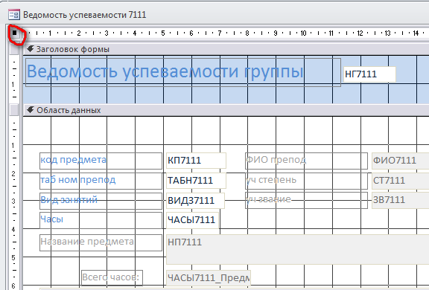
Рисунок 2 Окно конструктора форм

При щелчке мышью на этом квадрате форма выделяется. Двойной щелчок на области выделения формы позволяет сразу вызвать свойства формы.
Кнопки управления. В форме могут быть предусмотрены кнопки управления для разных целей, например, для перехода к другим записям в просматриваемой таблице, для работы с записями (добавить, дублировать, восстановить, удалить, сохранить), для работы с формой (открыть, закрыть, фильтровать, обновить).

Переход в режим конструктора форм
В режиме конструктора создание формы полностью возлагается на пользователя, причем создание начинается с пустой формы. Чтобы начать создание формы в режиме конструктора, надо на вкладке Создание выбрать Конструктор форм.

Мастера создания формы
Типовой макет формы может быть легко получен с помощью мастера Access. Для получения однотабличной формы, соответствующей требованиям пользователя, бывает целесообразно сначала использовать Мастер форм (FormWizard). Полученную таким образом форму далее можно доработать средствами конструктора форм.
Чтобы начать создание формы при помощи мастера, надо на вкладке Создание выбрать Мастер форм.
Мастер форм (Form Wizard) может создавать форму для одной таблицы или для нескольких взаимосвязанных таблиц. Мастер позволяет пользователю задать, какие поля включать в форму, и выбрать стиль ее оформления.
Команда Форма создает для заданной таблицы форму, которая отличается от форм, создаваемых мастером, тем, что включает все поля таблицы и не предоставляет возможности выбора стиля оформления.
Форма, созданная мастером, как и форма, созданная любой командой Форма, может быть отредактирована в соответствии с требованиями пользователя. Редактирование выполняется в режиме конструктора форм.

Технология разработки однотабличной формы
Рассмотрим технологию разработки однотабличной формы, которая включает проектирование и конструирование формы в среде Access.
На этапе проектирования однотабличной формы определяются требования к форме, в соответствии с изложенным выше, проектируется макет экранной формы с размещением в нем полей таблицы и других элементов. После проектирования формы надо осуществить конструирование экранной формы средствами Access.
Рассмотрим технологию разработки однотабличной формы для ввода и корректировки данных на примере таблицы ПРЕДМЕТ базы данных "Учебный процесс".

Проектирование однотабличной формы
Определение подсхемы. В результате загрузки данных по предметам должны формироваться записи только таблицы ПРЕДМЕТ (объект загрузки). Таблица ПРЕДМЕТ не является подчиненной другим таблицам. Поэтому в процессе загрузки записей не должны устанавливаться связи с записями других таблиц. Таким образом, в подсхему для формы надо включить только одну таблицу ПРЕДМЕТ.
Структура формы. Определим структуру экранной формы, которую назовем ПРЕДМЕТ-ПРОГРАММА. Макет формы для ввода данных в таблицу ПРЕДМЕТ должен содержать обычные поля: ключевое — КП и описательные, а также большое поле (MEMO).
Таким образом, структуру формы ПРЕДМЕТ-ПРОГРАММА определяют:
- Тип формы — однотабличная (простая)
- Источник записей формы — таблица ПРЕДМЕТ
- Наличие, кроме обычных полей, большого поля для текста программы
Все поля таблицы ПРЕДМЕТ будут размещаться в области данных формы. Поле для текста программы должно по ширине допускать отображение абзаца текста.

Создание однотабличной формы

Создание в режиме мастера
Данная форма может быть создана в режиме мастера или в автоматическом режиме.
Для создания в режиме мастера нужно на вкладке Создание выбрать Мастер форм. В окне мастера выбрать все элементы таблицы ПРЕДМЕТ и далее выбрать вид формы – В один столбец.
В автоматическом режиме выбрать на той же вкладке кнопку Форма. Этот режим не дает возможности выбрать вид формы, однако это можно изменить вручную в режиме конструктора.
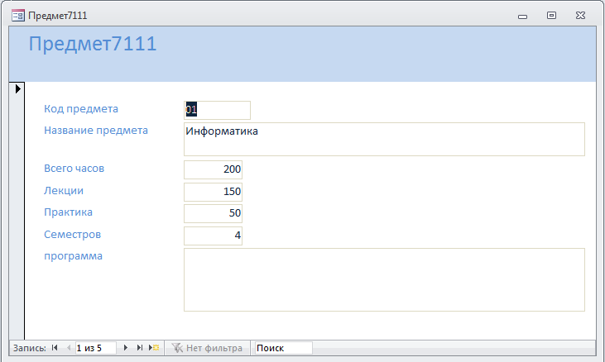
Рисунок 3 Результат работы мастера

Редактирование формы
Для уточнения текста надписей, местоположения, размера, шрифта и других параметров отображения элементов формы необходимо перейти в режим конструктора форм. При открытой форме переход в режим конструктора можно осуществить нажатием правой кнопки и выбором режима или нажатием кнопки режим на главной вкладке.
После выбора режима конструктора в окне Access появляется вкладка Конструктор.
Создание заголовка. Для ввода текста заголовка в полученную форму в окне конструктора.расширим область заголовка формы, установив курсор мыши на границу области заголовка и области данных и перетаскивая эту границу на нужное расстояние.
Для ввода текста заголовка надо создать графический элемент Надпись (Label).
Выбрать элемент Надпись можно на вкладке Конструктор.
Элемент Надпись (Label) может быть перемещен в пределах области заголовка, могут быть также изменены размеры рамки элемента. Рамка помеченного элемента может быть растянута или сжата при размещении курсора на специальных точках рамки, в которых появляется двунаправленная стрелка.
Изменение надписей и отображения значений полей. При редактировании связанных элементов Поле (Text Box) и Надпись (Label), если между ними установлена связь, или аналогичной пары элементов, полученной с помощью кнопки Список полей (Field List) на панели конструктора форм, следует иметь в виду, что независимое перемещение поля и его надписи возможно, только если курсор примет вид указательного пальца. В противном случае оба элемента перемещаются синхронно. Остальные действия по внесению изменений в эти элементы осуществляется аналогично рассмотренному при формировании элемента в области заголовка.
Изменение свойств. Редактирование формы и ее элементов может быть выполнено не только графическими средствами, но и путем изменения их свойств. Для этого при выделенном элементе должно быть открыто диалоговое окно свойств (командой Свойства (Properties) или с помощью контекстного меню).
Окончательный вид отредактированной формы в режиме конструктора представлен на рис. 4.

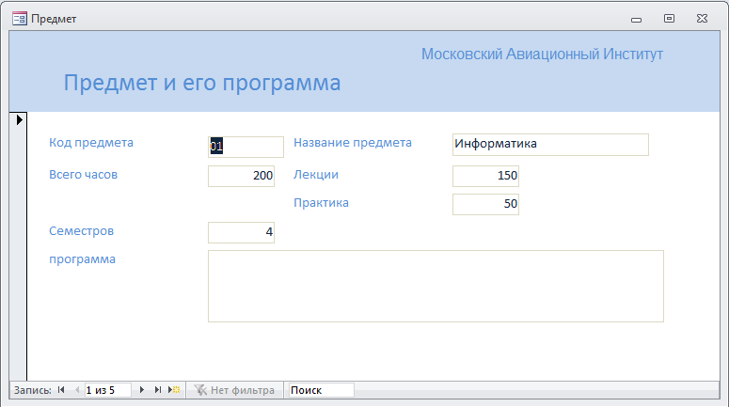
Рисунок 4 Окончательный вид

Работа с данными таблицы в режиме формы
Завершив редактирование формы, приступим к работе с таблицей ПРЕДМЕТ через форму. Для перехода используются те же кнопки , что и для перехода в конструктор.
Для загрузки, просмотра и корректировки данных таблицы ПРЕДМЕТ через ранее сохраненную форму в левой панели следует выбрать Формы и найти нужный элемент.
Значения, вводимые в поля формы, должны соответствовать типам данных и их свойствам, заданным при определении структуры таблицы.
Для завершения создания (редактирования) записи таблицы ПРЕДМЕТ достаточно перейти к другой записи в поле номера записи внизу формы.

Упражнение
Создайте однотабличную форму для таблицы КАФЕДРА с помощью мастера и выполните добавление нескольких записей. Данные для добавления используйте из соответствующей таблицы в приложении к главе 3.

Основы создания многотабличных форм
Составная многотабличная форма создается для работы с несколькими взаимосвязанными таблицами. Многотабличная форма может состоять из основной части и одной или нескольких подчиненных включаемых форм, то есть быть составной. Подчиненная форма может быть построена на основе как подчиненной, так и главной относительно таблицы-источника основной части формы.
Многотабличная форма может не иметь включаемых форм. В этом случае в форму кроме полей таблицы, на основе которой она строится, добавляются поля из связанной таблицы, являющейся главной относительно основной таблицы формы.
Многотабличная форма может быть создана в режиме конструктора или с помощью мастера форм.
При создании многотабличной формы средствами Access могут использоваться различные приемы. Наиболее технологичным является, очевидно, первоначальное создание форм с помощью мастера с последующей их доработкой в конструкторе. Мастер упрощает процесс создания формы, т. к. автоматически выполняет большинство требуемых операций.

Создание многотабличной формы с помощью мастера
Мастер форм предоставляет возможность выбрать включаемые в форму поля из нескольких взаимосвязанных таблиц, а также запросов. При этом используются различные способы построения многотабличной формы.

Способы построения многотабличной формы

Явное включение подчиненной формы
При использовании мастера форм подчиненная форма строится только для таблицы, которая является подчиненной по отношению к таблице-источнику основной части. Подчиненная форма отображает данные из всех записей подчиненной таблицы, которые связаны с записью главной таблицы, отображаемой в основной части формы. С помощью мастера можно создать составную форму, включающую одну или несколько подчиненных форм стандартного вида с выбранными полями.

Вызов связанной формы по кнопке
Мастер форм позволяет создать связанные формы, которые не включаются непосредственно в главную форму. При этом вместо подчиненной формы включается лишь кнопка, представляющая ее. При необходимости связанная подчиненная форма вызывается на экран нажатием этой кнопки. Открывающееся содержимое связанной формы синхронизировано с текущей записью формы. Этот способ построения многотабличной формы удобен в сложных формах, перегруженных большим числом элементов управления, а также если пользователю нет необходимости постоянно видеть связанные данные.

Многотабличная форма без подчиненных и связанных форм
Составная многотабличная форма, построенная мастером, может не включать подчиненные и связанные формы. Такая форма создается, если необходимо отображать записи подчиненной таблицы, дополненные полями из одной или нескольких главных таблиц. В этом случае записеобразующим источником данных, выводимых в форме, является запись подчиненной таблицы. В одной записи, отображаемой в форме, содержатся значения полей из записи подчиненной таблицы и полей из единственной связанной с ней записи главной таблицы.
Замечание
Данные из главной таблицы, отображаемые в такой форме, будут повторяться, т. к. в результате объединения двух нормализованных таблиц образуется ненормализованная структура данных.

Многотабличная форма на основе запроса
Создание формы на основе полей из нескольких взаимосвязанных таблиц с помощью мастера является для пользователя достаточно простой процедурой. Однако, если в базе данных уже имеется запрос, в котором выбраны таблицы, нужные для получения результата, определены поля, которые необходимо включить в результат, целесообразно создавать форму на основе ранее созданного запроса. В этом случае мастер, использует результаты работы, проделанной пользователем ранее.
Для запроса, в котором записи создаются объединением записей главной таблицы с каждой из связанных записей подчиненной, мастер создает форму так же, как если бы ему были заданы исходные таблицы. Это связано с тем, что форма, обеспечивающая однократное отображение данных, должна базироваться на исходных нормализованных таблицах. Заметим, что результатом многотабличного запроса является ненормализованная таблица с повторяющимися значениями.
Полученная с помощью мастера составная форма при необходимости может быть отредактирована, в том числе дополнена другими включаемыми формами.

Создание формы мастером, выбор таблиц и полей
Для создания формы открыть мастер форм и можно сразу в качестве источника данных основной части формы выбрать из списка таблицу или запрос.
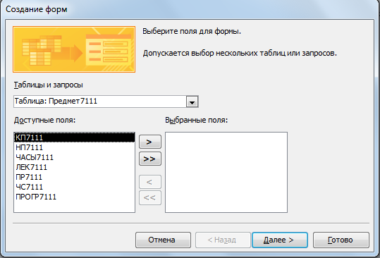
Рисунок 5
В открывшемся окне Создание форм (Form Wizard) (рис. 5) последовательно выбираются таблицы из списка Таблицы/Запросы (Tables/Queries), начиная с главной, и Доступные поля (Aviable Fields) таблиц, включаемые в форму

Замечание
Если выбраны поля из таблиц, для которых не определена связь в схеме данных, появится сообщение о невозможности создать форму. При этом мастер или предлагает изменить состав полей, или выводит схему данных для возможного определения нужных связей. После изменения связей мастер должен запускаться заново.

Выбор варианта создания многотабличной формы, отображение данных главной и подчиненной таблиц
В новом сеансе окна Создание форм (Form Wizard) в рамке Выберите тип представления данных надо выделить таблицу, которая является источником основной части формы. Если таблица была ранее выбрана, то она уже выделена.
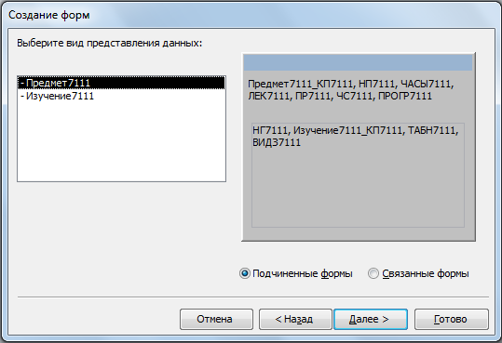
Рисунок 6
Если таблица-источник основной части формы является главной по отношению к другой таблице, тоже выбранной для формы, то в окне Создание форм (Form Wizard) можно выбрать один из двух возможных типов подключения формы:
- Для непосредственного включения подчиненной формы надо отметить переключатель Подчиненные формы (Form with subform(s))
- Для включения кнопки, вызывающей связанную форму, надо установить переключатель Связанные формы (Linked forms)
Если был выбран первый вариант, далее предоставляется возможность в следующем сеансе диалогового окна выбрать вид ленточная (Tabular) или табличная (Datasheet) для подчиненной формы.
Замечание
Если таблица-источник основной части формы является подчиненной по отношению к другой таблице, тоже выбранной для формы, то создаваемая многотабличная форма не будет включать подчиненную форму. Однако форма будет; содержать поля из главной таблицы. В окне Создание форм (Form Wizard); тематически 5удет установлен тип формы Одиночная форма (Single Form). ; Далее предоставляется возможность выбрать вид формы: В один столбец ; (Columnar), Ленточный (Tabular) или Табличный (Datasheet).

Завершение создания формы мастером
В последнем сеансе диалогового окна Создание форм (Form Wizard) можно изменить имена основной и подчиненной формы, если был выбран вариант с непосредственным включением подчиненной формы, или имя каждой из связанных форм, если был выбран вариант включения кнопки, вызывающей связанную форму (рис.7).
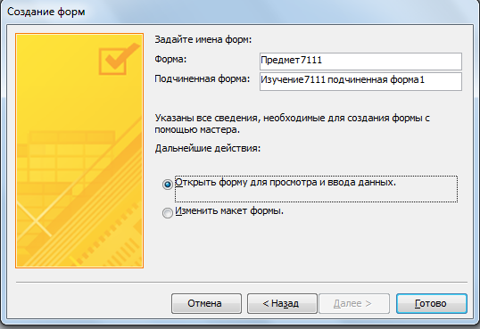
Рисунок 7 Задание имен формы, выбор режима для отображения формы в режиме конструктора и завершение работы мастера

В том же окне можно выбирать дальнейшие действия: Открыть главную форму для просмотра и ввода данных (Open the form to view or enter information) или Изменить макет форм (Modify the form's design).

Доработка формы в режиме конструктора
При выборе варианта Изменить макет форм (Modify the form's design) форма выводится в режиме конструктора, позволяющем выполнить нужную доработку. Мастер уже разместил в макете форм заданные поля из таблиц-источников основной (главной) и подчиненных формы.
При установке курсора на основной форме при нажатой кнопке панели конструктора форм Список полей (Field List) делается доступным список полей таблицы — источника этой формы. При установке курсора на подчиненной форме становится доступным список полей таблицы источника подчиненной формы.
В процессе доработки формы, используя технику редактирования формы, можно перемещать поля в основной форме, менять их свойства, в том числе шрифт и размеры, подпись поля, текст в заголовке формы. Аналогичные действия по доработке выполняются для подчиненной формы.

Замечание
В предыдущих версиях Access переход к отображению подчиненной формы в режиме конструктора можно осуществлять двойным нажатием кнопки мыши на пустом поле подчиненной формы при активной области данных. Подчиненную форму можно также открыть в режиме конструктора непосредственно из окна базы данных.

Создание и редактирование многотабличной формы в режиме конструктора
Средствами Конструктора форм (Form Design) можно полностью создать многотабличную форму. Ранее разработанную и сохраненную форму можно в любой момент модифицировать этим конструктором. При создании и редактировании формы можно добавлять новые поля и надписи, включать поля со списком, создавать кнопки, добавлять подчиненные формы, внедрять объекты из других приложений, например, рисунков, диаграмм, а также изменять расположение отдельных полей, их отображение и подписи. При редактировани могут быть выполнены любые изменения и удаление имеющихся элементов, а также добавление новых.

Создание новой формы конструктором
Конструирование формы начинается с нажатия кнопки Конструктор форм на вкладке Создание.
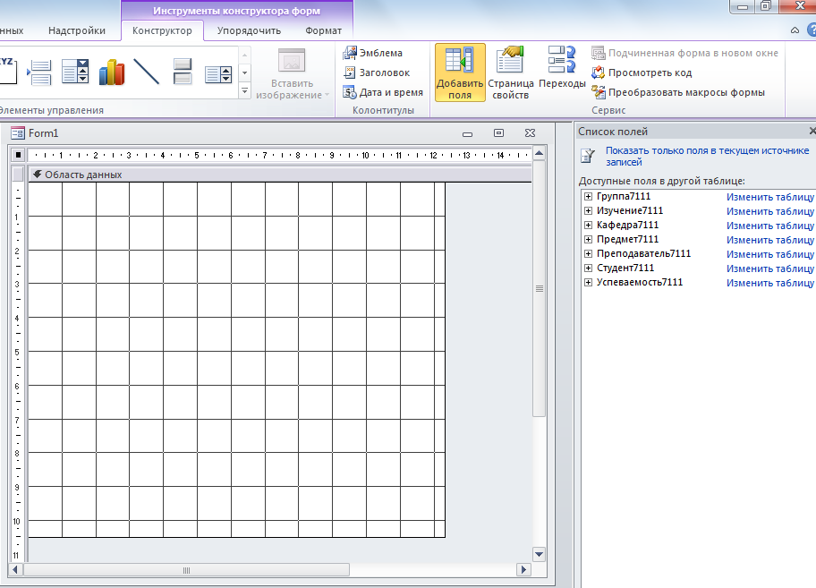
Рисунок 8 Конструктор форм

Включение полей в новую форму
После вызова конструктора форм появляется окно конструктора с именем формы по умолчанию — Форма1 (Form1). Для добавления элементов следует использовать кнопку Добавить поля.
Добавление в форму полей может быть выполнено с помощью кнопок панели элементов Поле (Text Box) типа Свободный (Unbound)
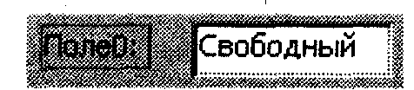 и Поле со списком (Combo Box). Для включения обычного поля надо нажать на панели элементов кнопку Поле (Text Box) и вычертить курсором поле в нужном месте формы. Далее надо установить связь созданного элемента с полем таблицы-источника формы.
Если заранее не была определена таблица-источник записей формы, нужно ее выбрать. Для этого надо вызвать окно свойств формы, дважды щелкнув мышью на области выделения формы. На вкладке Данные (Data) в окне свойств выбрать в строке Источник записей нужную таблицу и закрыть окно свойств.
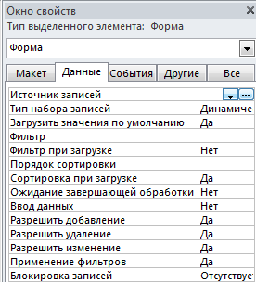
Рисунок 9 Выблор источника записей

Для установки связи создаваемого поля формы с полем таблицы-источника формы надо выделить создаваемое поле в форме и вызвать окно его свойств. В этом окне на вкладке Данные (Data) в строке Данные (ControlSource) следует выбрать нужное поле из списка доступных полей источника и закрыть окно свойств.
Включение полей нескольких источников. Для включения в форму полей из нескольких базовых источников записей формы должен быть построен и выбран запрос, включающий эти таблицы. Такой запрос может быть создан заранее. Запросы наряду с таблицами базы доступны в списке строки Источник записей в окне свойств формы. При отсутствии нужного запроса можно вызвать построитель нажатием кнопки, появляющейся при установке курсора за названной строкой, и построить нужный запрос.
Если в форме в качестве источника записей была определена одна таблица, то для добавления полей из другой таблицы также нужно воспользоваться построителем.
Ниже показан пример построенного запроса для включения в форму поля ФИО из таблицы ПРЕПОДАВАТЕЛЬ и поля НКАФ (название кафедры) из таблицы КАФЕДРА.
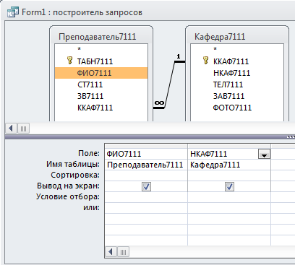
Рисунок 10 Пример запроса, созданного построителем для источника многотабличной формы

Для любого размещенного в форме поля можно произвести необходимое редактирование. Возможности редактирования были подробно рассмотрены ранее применительно к однотабличной форме.

Добавление подчиненной формы и ее редактирование
В любую форму, в том числе однотабличную, можно добавить подчиненную форму. При этом можно использовать ранее созданную форму, либо сконструировать ее в процессе построения многотабличной формы. Можно, не создавая форму, перетащить из окна базы данных в область данных основной формы таблицу, являющуюся источником записей подчиненной формы.
Встраивание подчиненной формы без помощи мастера. Для встраивания подчиненной формы в режиме конструктора без помощи мастера необходимо нажать на панели элементов кнопку Подчиненная форма/отчет (Subform/Subreport). Кнопка панели элементов Мастера (Control Wizards) не должна быть включена. Затем установить курсор на место размещения создаваемого объекта в форме, нажать кнопку мыши и, не отпуская ее, растянуть рамку подчиненной формы до нужного размера.
В режиме конструктора в качестве подчиненной формы может быть взята форма, построенная не только для подчиненной таблицы относительно источника основной формы, но и для главной таблицы. В последнем случае, очевидно, для одной записи основной формы будут отображаться данные только из одной записи главной таблицы. Ниже приведен пример такой формы, основным источником которой является таблица ПРЕПОДАВАТЕЛЬ. Первоначально рамка подчиненной формы отображается в форме под именем "Внедренный N" (Child N), внутри рамки записано "Свободный" (Unbound).
Для установления связи с ранее созданной подчиненной формой для таблицы КАФЕДРА надо выделить внедренный объект и выбрать пункт меню Свойства или нажать правую кнопку мыши и в контекстном меню выбрать Свойства (Properties). В окне свойств Подчиненная форма/отчет (Subform/Subreport) надо перейти на вкладку Данные (Data).
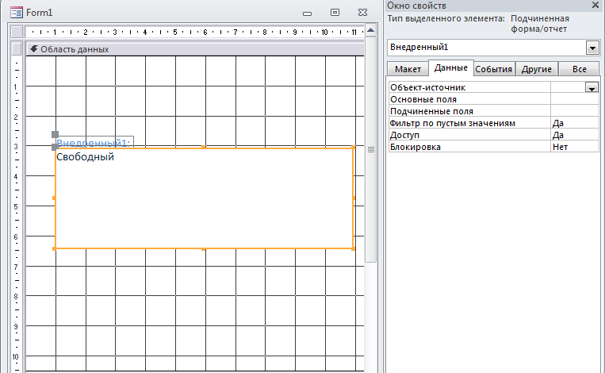
Рисунок 11 Подчиненная форма
В строке Объект-источник (Source Object) надо выбрать из списка имен форм, существующих в базе данных, ту, которая будет подчиненной. После этого в рамке подчиненной формы отобразится выбранная форма в режиме конструктора.
Связь между основной и подчиненной формами устанавливается автоматически (подчиненные поля -> основные поля), если ранее в схеме данных БД была определена связь таблиц, соответствующих формам. Если связи между таблицами не определены, то необходимо выполнить действия по установке связи. В окне свойств в строках Подчиненные поля (Link Child Fields) и Основные поля (Link Master Fields) ввести имена полей, по которым связываются таблицы.

Замечание
В том случае, если подчиненная форма строится на базе подчиненной таблицы, надо выбрать вариант отображения данных подчиненной формы, задавая ее свойство Режим по умолчанию (Default View). Причем для получения ленточной формы без дублирования названий полей в каждой записи необходимо, чтобы надписи полей были размещены в области заголовка. Для перемещения надписей полей из области данных в область заголовка необходимо вырезать надписи, активизировать область заголовка и вставить их туда.
Использование мастера для включения подчиненной формы. В процессе конструирования многотабличной формы для включения подчиненной формы можно использовать мастер, который позволяет не только включить, но и создать нужную подчиненную форму. При нажатии кнопки Подчиненная форма окно мастера появляется автоматически. В диалоговом окне мастера можно выбрать таблицу (или запрос), на основе которой должна быть создана подчиненная форма, или существующую форму и далее указать поля связи с подчиненной формой.
Использование метода Drag-and-Drop. Особым способом включения подчиненной формы является использование метода Drag-and-Drop (перетащить и отпустить). Таким способом можно перетащить в форму из окна базы данных готовую подчиненную форму или таблицу, для которой нужно создать подчиненную форму.
На рис. 12 показано окно мастера при создании подчиненной формы на основе таблицы ПРЕПОДАВАТЕЛЬ, когда источником записей основной части формы является таблица КАФЕДРА.
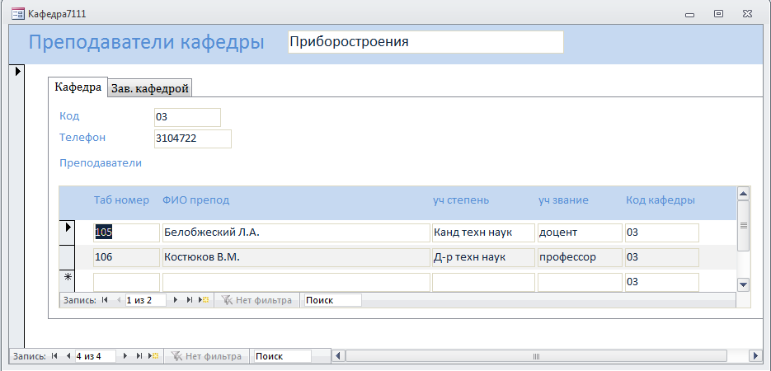
Рисунок 12 Результат встраивания подчиненной формы Мастером

Изменение дизайна формы. При определении вида как основной, так и подчиненной формы можно использовать свойства самой формы, а не отдельных ее элементов. В частности, можно убрать область маркировки (слева), полосу прокрутки, поле нумерации записей, тип границы. Для перехода к просмотру и редактированию свойств формы надо установить курсор в области выделения формы, вызвать контекстно-зависимое меню, нажав правую кнопку мыши, и выбрать опцию Свойства (Properties). Например, при доработке формы можно удалить линии, разделяющие области заголовка, данных и примечаний. Для этого достаточно установить значение Нет (No) для свойства формы Разделительные линии (Dividing Lines) на вкладке Макет (Format). Для выбора или отключения полосы прокрутки формы устанавливается соответствующее значение свойства Полосы прокрутки (Scroll Bars).

Вычисления в форме

Вычисления в каждой записи формы
Чтобы произвести вычисления на основе данных одной записи в форме, необходимо создать вычисляемый элемент управления, в который записывается выражение. Для создания вычисляемого элемента управления надо открыть форму в режиме конструктора и, нажав на панели элементов кнопку Поле (Text Box), разместить элемент управления в нужном месте. Затем в элемент управления вводится выражение. Выражение должно начинаться со знака равенства (=). В качестве операндов выражения чаще всего используются имена полей, константы, а в качестве операторов — знаки арифметических операций.
Рассмотрим пример вычисляемого поля. Пусть таблица или запрос, на котором строится форма, содержит данные о кафедре и имеет поля: НАГРУЗКА — количество часов лекций и занятий для преподавателей кафедры; ЧИСЛОПРЕП — число преподавателей на кафедре. В форме можно подсчитать и вывести среднюю нагрузку преподавателя для каждой кафедры, создав вычисляемый элемент управления и записав в него выражение:
= [НАГРУЗКА]/[ЧИСЛОПРЕП]
Выражение может быть введено в строку Данные (ControlSource) в окне свойств элемента управления. При этом можно воспользоваться построителем выражений, который позволяет упростить создание выражения.

Вычисление итоговых значений
Вычисление итоговых значений для записей формы выполняется с помощью встроенных статистических функций, записываемых в качестве выражения в вычисляемых элементах управления. Например, можно создать элемент управления для суммирования по полю КОЛИЧЕСТВО:
= Sum ([КОЛИЧЕСТВО])
Вычисляемый элемент управления, создаваемый для расчета итогового значения, нужно размещать в области примечания формы.
В статистической функции нельзя использовать имена других вычисляемых элементов управления. При необходимости следует повторить выражение в элементе управления.
Вычисление итогового значения для записей подчиненной формы и вывод его в основной форме. Основная форма и ее подчиненная форма чаще всего строятся на основе таблиц, между которыми установлена связь типа один-ко-многим. При этом в основной форме выводится одна запись, а в подчиненной форме — несколько записей, которые подчинены ей. При расчете итогового значения для группы записей подчиненной формы вычисляемое поле может быть отображено в записи основной формы.
Пример. Пусть в форме СПИСОК ГРУППЫ нужно на основе записей подчиненной формы СПИСОК СТУДЕНТОВ подсчитать число студентов. В подчиненной форме в области примечаний создадим вычисляемый элемент управления с именем "Поле1" и запишем туда выражение, содержащее статистическую функцию подсчета числа записей =count( [КОЛ]). Заметим, что элементы управления из области примечаний не отображаются при просмотре подчиненной формы, если в ее свойстве Режим по умолчанию (Default View) установлено значение Таблица (Datasheet). Для отображения результата вычисления в основной части формы создадим там вычисляемый элемент управления и запишем туда выражение:
= [СПИСОК СТУДЕНТОВ].[Form]![Поле1]
Это выражение является ссылкой на элемент управления Поле1 в подчиненной форме. Общий формат такой ссылки имеет вид:
=[Имя подчиненной формы].[Form]![Имя поля в подчиненной форме]
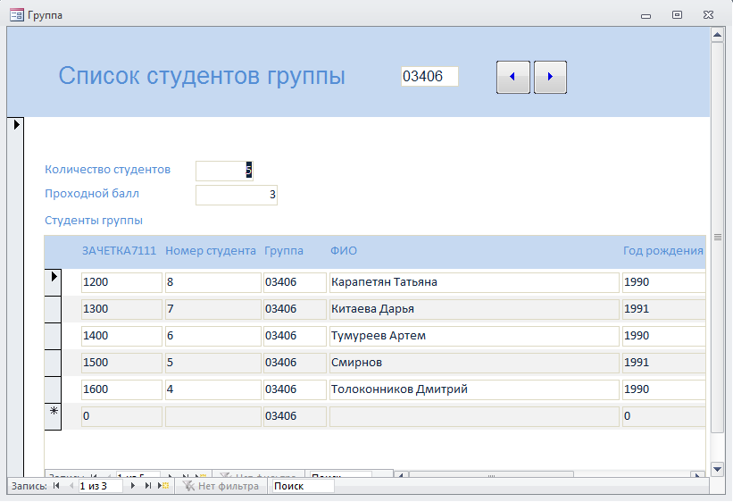
Рисунок 13 Вычисление итогового значения в подчиненной форме и отображение его в основной форме

Замечание
Значение вычисляемого поля отображается в форме, но не может быть сохранено в таблице. Решение такой задачи с помощью процедуры VBA будет рассмотрено ниже в соответствующей главе.

Упражнения
Создать вычисляемые поля в многотабличных формах для расчета:
- Числа преподавателей на кафедре в форме на основе таблиц КАФЕДРА, ПРЕПОДАВАТЕЛЬ
- Общей нагрузки преподавателя в форме на основе таблиц ПРЕПОДАВАТЕЛЬ, ИЗУЧЕНИЕ
- Среднего арифметического оценок, выставленных преподавателем, в форме на основе таблиц ПРЕПОДАВАТЕЛЬ, УСПЕВАЕМОСТЬ

Ограничения доступа к данным через форму

Защита данных поля от изменений
Для защиты данных поля от изменения используется свойство Блокировка (Locked). Блокировка может быть установлена для любого поля формы. Чтобы защитить таким образом поле, надо установить курсор в его рамке и с помощью контекстно-зависимого меню вызвать свойства поля. В окне свойств на вкладке Данные (Data) в строке Блокировка (Locked) выбрать Да (Yes). После установки этого свойства поле доступно только для чтения.

Установка ограничений на корректировку записей через форму
Работая с формой, можно сделать записи доступными только для чтения, если задать значение Нет (No) для свойств всей формы: Разрешить добавление (Allow Additions), Разрешить удаление (Allow Deletions) и Разрешить изменение (Allow Edits). Этого можно также добиться, выбрав для свойства Тип набора записей (Recordset Туре) значение Статический набор (Snapshot). Указанные свойства могут устанавливаться независимо друг от друга. Например, при запрете на изменение записей могут быть разрешены добавление и удаление записей.

Замечание
Свойство формы Блокировка записей (Record Locks) определяет способы блокировки записей при обновлении содержимого сетевой базы данных. Это необходимо для защиты данных при попытке двух пользователей одновременно изменить одну и ту же запись. Когда один пользователь изменяет запись, запись автоматически блокируется. При этом другие пользователи не могут изменять эту запись до завершения работы с ней первого пользователя.
Свойство Ввод данных (Data Entry) определяет режим открытия формы, при котором разрешен только ввод новых записей, просмотр существующих записей при этом недоступен. При открытии формы будет выводиться только пустая запись, которую можно заполнять.

Защита данных подчиненной формы от изменений
Если в качестве подчиненной используется форма, встроенная конструктором на основе главной таблицы, содержащей справочные данные, необходимые только для расшифровки вводимых ключевых полей в основную часть формы. В этом случае целесообразно запретить обновление таких справочных данных через подчиненную форму. Защитить содержимое всех полей подчиненной формы, сделав его доступным только для чтения, позволяет свойство Блокировка (Locked), установленное для подчиненной формы.
Чтобы защитить данные подчиненной формы от изменений, надо вызвать свойства подчиненной формы. В окне свойств надо перейти на вкладку Данные (Data). В строке Блокировка (Locked) выбрать Да (Yes). При этом элемент управления функционирует нормально, но изменение, добавление и удаление данных в полях не допускаются.

Технология разработки формы для загрузки двух взаимосвязанных таблиц
В настоящем разделе на примере подробно рассматривается последовательность конкретных действий при разработке составной формы для загрузки двух таблиц, связанных одно-многозначными отношениями. Технология разработки любой многотабличной формы включает проектирование макета формы (см. выше раздел "Технология загрузки базы данных с использованием форм ") и процесс конструирования средствами Access.
В соответствии с разделом "Этапы загрузки базы данных и проектирования форм " настоящей главы при проектировании составной формы выполним:
- Определение подсхемы данных для разрабатываемой формы
- Определение общей структуры экранной формы, т. е. ее макета в соответствии со структурой входного документа и подсхемой данных
- Определение состава и размещения реквизитов для каждой из частей составной формы
На основе результатов проектирования осуществим конструирование экранной формы средствами Access.
Ниже рассматривается технология разработки составной формы для одновременной зафузки и работы с данными таблиц ГРУППА и СТУДЕНТ в соответствии с этапами загрузки базы данных "Учебный процесс".

Проектирование формы на основе двух таблиц
Осуществим проектирование формы для загрузки данных в таблицы ГРУППА и СТУДЕНТ, просмотра и редактирования этих данных. Документом-источником такой формы является "Список студентов группы". Из этого документа будут загружаться одновременно две таблицы: ГРУППА и СТУДЕНТ, которые в совокупности образуют объект загрузки.

Определение подсхемы данных для составной формы
Поскольку объект загрузки: ГРУППА -> СТУДЕНТ не подчиняется в схеме данных другим таблицам, подсхема, необходимая для построения формы, не должна включать других таблиц. Такая подсхема приведена на рис. 14.

Определение общей структуры составной формы
В соответствии с приведенной подсхемой определим общую структуру составной формы, которую назовем СПИСОК ГРУППЫ.
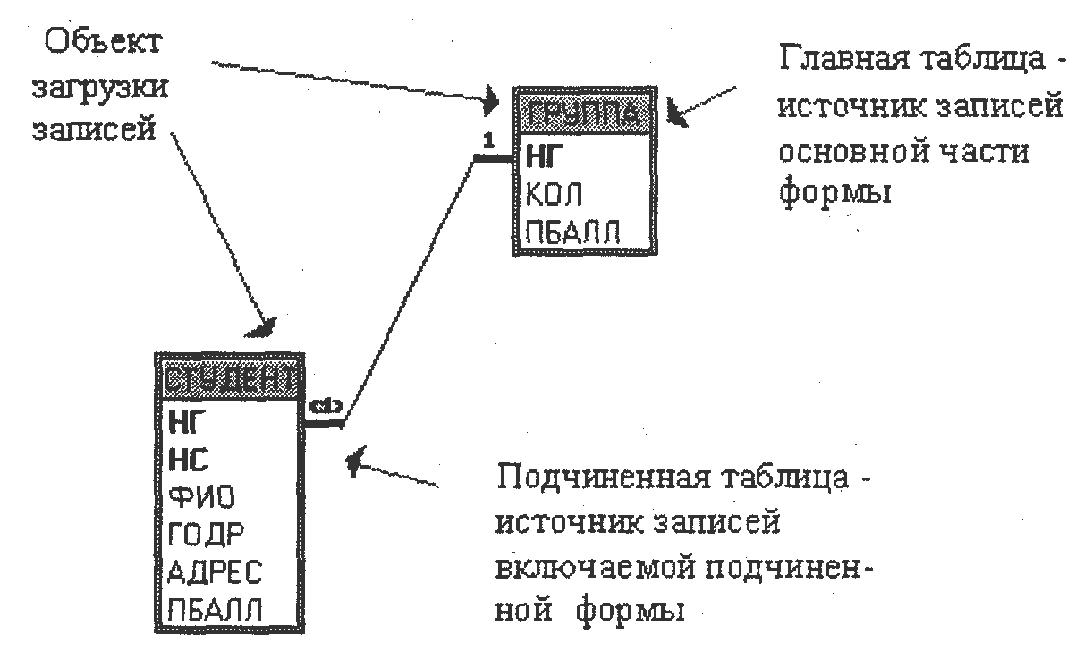
Рисунок 14 Подсхема данных для конструирования формы на базе таблиц ГРУППА → СТУДЕНТ
Для того чтобы обеспечить удобный ввод данных с документа, в форме предусмотрим основную часть с реквизитами группы и подчиненную с записями о студентах группы. Подчиненную форму назовем СПИСОК СТУДЕНТОВ.
Таким образом, составную форму СПИСОК ГРУППЫ определяют:
- Тип формы — многотабличная
- Источник записей для основной части формы — таблица ГРУППА
- Включаемая подчиненная форма — СПИСОК СТУДЕНТОВ
Подчиненную форму СПИСОК СТУДЕНТОВ определяют:
- Тип формы ~ подчиненная, много записей.
- Источник записей — таблица СТУДЕНТ

Размещение реквизитов основной и подчиненной форм
Размещение реквизитов в основной части формы и подчиненной форме должно соответствовать входному документу «Список студентов группы»
В основной части составной формы СПИСОК ГРУППЫ вверху разместим реквизиты, соответствующие полям таблицы ГРУППА:
- Номер группы (НГ-ключ)
- Количество студентов (КОЛ)
- Средний проходной бал в группе (ПБАЛЛ)
В подчиненной форме СПИСОК СТУДЕНТОВ разместим в качестве заголовков столбцов многозаписевой формы названия реквизитов соответствующих полей таблицы СТУДЕНТ:
- Номер студента в группе (НС)
- Фамилия И.О. (ФИО)
- Год рождения (ГОДР)
- Адрес (АДРЕС)
- Средний балл при поступлении (ПБАЛЛ)
Заметим, что ключевое поле НГ не включено в подчиненную форму, т. к. поле связи НГ включено в основную часть формы.

Создание формы для двух таблиц с помощью мастера
Осуществим средствами Access конструирование формы для одновременной загрузки и корректировки двух таблиц ГРУППА и СТУДЕНТ в базе данных "Учебный процесс".

Определение таблиц и полей для основной и включаемой частей формы
Открываем мастер форм.
В открывшемся окне Создание форм (Form Wizard) в списке Таблицы/Запросы (Tables/Queries) выбрать таблицу ГРУППА. Выберем для нее в списке Доступные поля (Aviable Fields) те поля, которые вошли в спроектированный макет формы, перемещая их в область Выбранные поля (Selected Fields). Выберем далее таблицу СТУДЕНТ и ее поля. Эта таблица будет источником записей подчиненной формы, связанных с записью отображаемой в основной части формы.
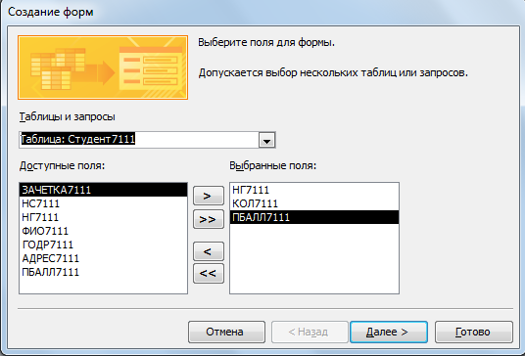
Рисунок 15

Выбор типа формы
В следующем сеансе окна Создание форм (Form Wizard) отображается макет формы с перечнем полей в основной части формы и в подчиненной форме. В этом окне уже будет выделена таблица ГРУППА - источник записей основной части формы. Таблица СТУДЕНТ — источник записей подчиненной формы. Для непосредственного включения подчиненной формы выберем первый вариант - Подчиненные формы (Form with subform(s)).
В следующем сеансе диалогового окна мастера выберем внешний вид подчиненной формы ленточный (Tabular) для получения многозаписевой подчиненной формы и вывода в ней подписей полей (определенных в свойствах таблиц).

Присвоение имени форме и ее открытие
В последнем сенсе окна Создание форм (Form Wizard) введем имена (заголовки) составной формы — СПИСОК ГРУППЫ и подчиненной формы — СПИСОК СТУДЕНТОВ. Выберем также дальнейшие действия мастера — Открытие формы для просмотра и ввода данных (Open the form to view or enter information).
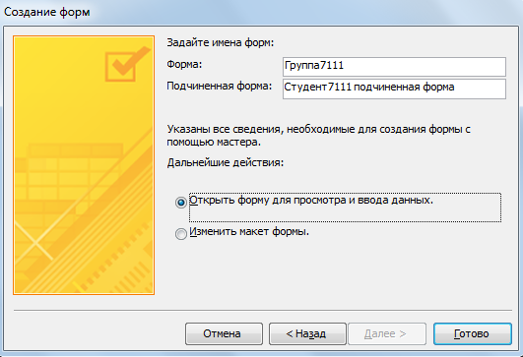
Рисунок 16 Окно ввода имен форм и выбора дальнейших действий мастера

В соответствии с выбранными действиями после завершения работы мастера выводится форма с данными из таблиц базы данных.
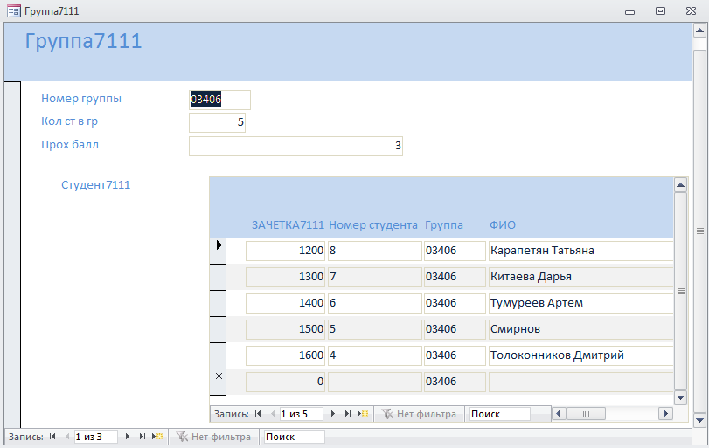
Рисунок 17 Многотабличная форма, созданная мастером на основе таблиц ГРУППА и СТУДЕНТ

При этом в подчиненной форме выводятся те записи таблицы СТУДЕНТ, которые связаны с текущей записью таблицы ГРУППА, данные которой отображаются в основной части формы.

Редактирование формы в режиме конструктора

Изменение надписей и размещения полей
Перейдем в режим конструктора.
В окне конструктора форм указано имя формы СПИСОК ГРУППЫ, представлены поля с надписями основной части формы, размещенные в области данных, а также поля и надписи подчиненной формы
СПИСОК СТУДЕНТОВ в рамке, созданной для нее мастером.

Произведем доработку формы СПИСОК ГРУППЫ, используя технику редактирования. Введем в область заголовка полное название формы СПИСОК СТУДЕНТОВ ГРУППЫ №, которое будет выводиться при распечатке формы и будет соответствовать макету документа. Формирование текста в области заголовка подробно было рассмотрено выше при конструировании однотабличной формы.
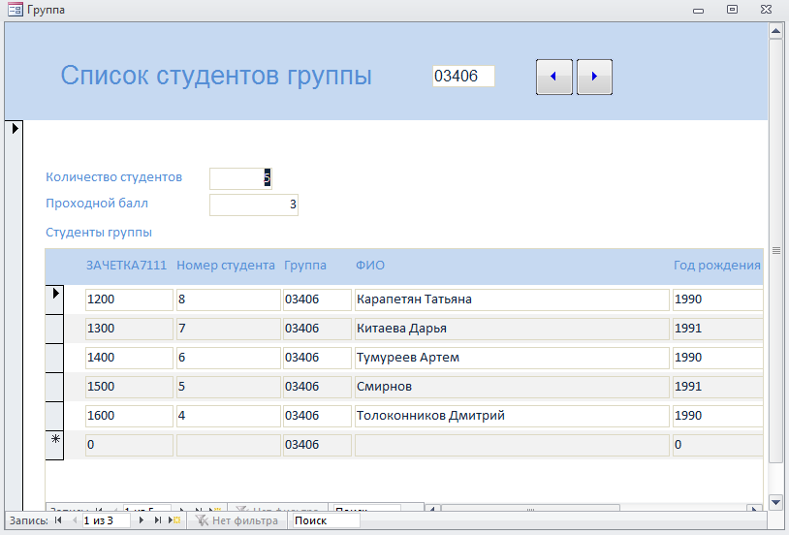
Рисунок 18 Размещение элементов основной части формы после редактирования

Отмечая курсором мыши и перетаскивая отмеченный элемент, разместим поля так, как это показано на рис. 18. Уточним подписи полей, шрифт и размеры полей и подписей, заголовок формы.

Создание кнопок для перехода к другой записи
Для того чтобы в форме можно было переходить к следующей и предыдущей записи таблицы ГРУППА, создадим соответствующие кнопки управления в основной части формы.
Найдем элемент кнопка на вкладке конструктора. После нажатия, переноса кнопки курсором мыши в нужное место и вычерчивания ее рамки запустится мастер кнопок Создание кнопок (Command Button Wizard).
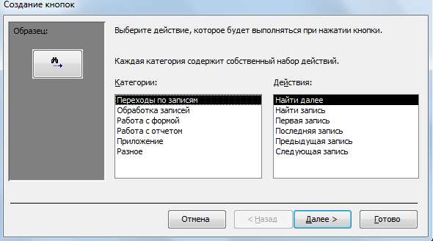
Рисунок 19 Окно мастера кнопок

В окне мастера кнопок выберем действие, которое необходимо выполнять при нажатии кнопки. В группе Категории (Categories) выберем строку Переходы по записям (Record Navigation), в группе Действия (Actions) выберем строку Предыдущая запись (Goto Previous Record). В следующем сеансе диалогового окна можно выбрать вид кнопки: — Текст (Text) или Рисунок (Picture) и выбрать его из списка. Отметим флажки Рисунок (Picture) и Показать все рисунки (Show All Pictures). Далее выбираем подходящий рисунок из списка, например, Стрелка вверх (синяя) (Up Arrow (Blue)). После нажатия кнопки Готово (Finish) кнопка с выбранным рисунком встраивается в форму. Аналогичные действия выполняются для встраивания кнопки перехода к последующей записи таблицы. При этом выбирают, соответственно, в группе Действия (Actions) — строку Следующая запись (Goto Next Record) и рисунок Стрелка вниз (синяя) (Down Arrow (Blue)). Отредактируем размер и надписи кнопок для перехода к записи другой группы, записав -"ПРЕДЫДУЩАЯ", "СЛЕДУЮЩАЯ".
Для создания кнопки закрытия формы в группе Категории (Categories) надо выбрать строку Работа с формой (Form Operations), а в группе Действия (Actions) — Закрыть Форму (Close Form). После формирования кнопки заменим ее название на "ЗАКРЫТЬ".
На рис. 18 показана окончательно отредактированная основная часть формы с именем СПИСОК ГРУППЫ.

Редактирование подчиненной формы
Аналогичные действия по доработке выполним для подчиненной формы СПИСОК СТУДЕНТОВ. Перейдем к редактированию подчиненной формы, переводя курсор в область подчиненной формы или открывая подчиненную форму из перечня форм в окне базы данных.
Используя технику редактирования формы, удалим поле НГ, отображающее номер группы, т. к. это поле является полем связи и его достаточно сохранить в основной части формы. В подчиненной форме это поле имело бы одно и то же повторяющееся значение во всех строках. Уточним подписи полей-столбцов в заголовке формы, а также шрифт, размеры полей и подписей. На рис. 18 приведена подчиненная форма СПИСОК СТУДЕНТОВ после редактирования.

Переход в режим формы и загрузка таблиц
Завершив редактирование формы, перейдем из режима конструктора в режим формы (Form View).
Полученная многотабличная форма СПИСОК СТУДЕНТОВ ГРУППЫ обеспечивает одновременную загрузку и работу с данными таблиц ГРУППА и СТУДЕНТ. Заполним эти таблицы данными.
В процессе загрузки сначала вводятся значения реквизитов группы: номер группы, количество студентов и средний балл группы.
Для перехода к записям другой группы можно использовать созданные кнопки со стрелками вверх (вниз) или стандартные кнопки перехода в поле номера записи внизу формы, для перемещения по записям студентов — стандартные кнопки перехода в поле номера записи в нижней части подчиненной формы. Для завершения работы с формой используется созданная в форме кнопка ЗАКРЫТЬ или стандартной кнопкой  окна в Windows.

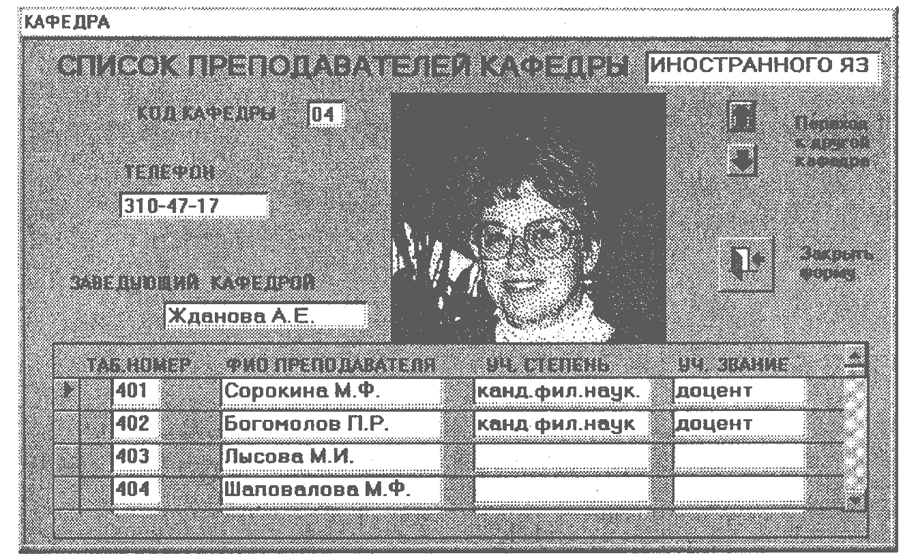
Рисунок 20 Форма для загрузки и работы с таблицами КАФЕДРА -> ПРЕПОДАВАТЕЛЬ

- В соответствии с технологией загрузки базы данных, рассмотренной в настоящей главе, осуществите проектирование формы для загрузки данных в таблицы КАФЕДРА и ПРЕПОДАВАТЕЛЬ из документа-источника "Список преподавателей кафедры"
- Определите подсхему данных для составной формы
- В соответствии с подсхемой определите общую структуру составной формы
Спланируйте размещение реквизитов в макете формы так, чтобы обеспечить удобный ввод данных из документа "Список преподавателей кафедры".
- Создайте форму средствами мастера форм и отредактируйте в конструкторе форм.
- Загрузите данные через построенную форму в таблицы КАФЕДРА и ПРЕПОДАВАТЕЛЬ.

Технология разработки многотабличной формы для загрузки подчиненной таблицы
Одним из типичных случаев при создании форм является разработка сложной многотабличной формы, в которой объектом загрузки является одна таблица, но в форме должны отображаться данные из других таблиц, которым она подчинена, без возможности их изменения. На практике, как правило, должны отображаться справочные данные, которые находятся в таблицах, главных по отношению к таблицам, в которые должны вводиться оперативно-учетные данные.
В соответствии с технологией загрузки баз данных справочные данные к моменту ввода оперативно-учетных данных уже загружены в БД. Отображение справочных данных, в том числе наименований, позволяет при вводе оперативно-учетных данных ограничиваться вводом идентификаторов объектов и в то же время осуществлять визуальный контроль правильности вводимых данных в соответствии с документом-источником.
Рассмотрим технологию создания такой формы для загрузки и корректировки данных о занятиях в таблицу ИЗУЧЕНИЕ базы данных "Учебный процесс", а также отображения справочных данных о предметах и преподавателях для соответствующих занятий. Ниже показаны разные варианты создания такой формы:
- Создание мастером многотабличной формы без подчиненных форм
- Создание мастером формы с включением подчиненной формы
- Разработка формы, обеспечивающей удобный интерфейс пользователя для зафузки подчиненной таблицы и отображения справочных данных

Разработка одиночной многотабличной формы при помощи мастера
Таблица ИЗУЧЕНИЕ, в соответствии со схемой данных, подчинена трем таблицам: ГРУППА, ПРЕДМЕТ, ПРЕПОДАВАТЕЛЬ, содержащим справочные данные. Для отображения в одной записи всех данных об отдельном занятии, включая дополнительную информацию о группе, предмете и преподавателе, можно построить многотабличную форму без подчиненных форм — одиночную форму.
Подготовка к построению формы. Источником записей формы должна быть таблица ИЗУЧЕНИЕ. Предусмотрим отображение расшифровывающей информации из таблиц ГРУППА, ПРЕДМЕТ и ПРЕПОДАВАТЕЛЬ, которым подчинена загружаемая таблица. Однако для этого не будем планировать создание и включение подчиненных форм. Таким образом, подсхема данных для этой формы будет состоять из четырех таблиц, однако таблицей-источником записей формы будет только таблица ИЗУЧЕНИЕ, а другие три таблицы будут источниками дополнительных полей для расшифровки идентификаторов занятия.
Общая структура формы в данном случае определяется ее типом — одиночная многотабличная без подчиненных форм.
Создание мастером одиночной многотабличной формы без подчинённых форм. В качестве таблицы, которая будет источником записей основной части формы, нужно выбрать таблицу ИЗУЧЕНИЕ. В окне Создание форм (Form Wizard) выберем включаемые в форму поля таблицы ИЗУЧЕНИЕ, а затем поля таблиц ГРУППА, ПРЕДМЕТ, ПРЕПОДАВАТЕЛЬ. В следующем сеансе этого диалогового окна уже будет выделена таблица ИЗУЧЕНИЕ, которая выбрана в качестве основного источника для создания формы. Поскольку эта таблица является подчиненной в схеме данных относительно других используемых в форме таблиц, мастер предлагает построить одиночную форму (Single Form). В окне мастера отмечен соответствующий тип формы.
Мастер будет строить форму без подчиненных форм с полями из всех таблиц. Далее выберем вид формы В один столбец (Columnar), при котором отображается только одна запись, образованная добавлением полей из таблиц ГРУППА, ПРЕДМЕТ и ПРЕПОДАВАТЕЛЬ к записи таблицы ИЗУЧЕНИЕ.
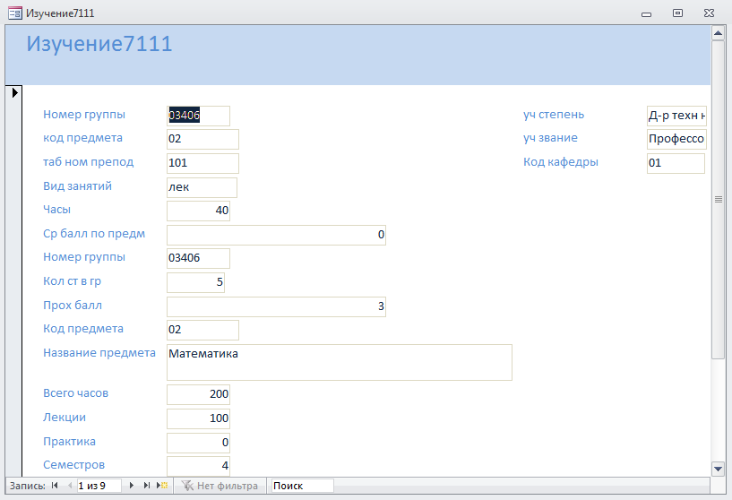
Рисунок 21 Одиночная форма, созданная мастером на основе четырех таблиц
Полученная форма не соответствует документу-источнику и: потому не обеспечена удобная работа пользователя с формой при загрузке и корректировке данных таблицы ИЗУЧЕНИЕ

Разработка формы с включением подчиненной формы
В соответствии с этапами загрузки базы данных "Учебный процесс", определенными выше, загрузка записей о занятиях текущего семестра в таблицу ИЗУЧЕНИЕ должна выполняться после загрузки таблиц со справочными данными, что обеспечит установление связей загружаемых записей с соответствующими записями этих таблиц.
На этапе проектирования определим все необходимые требования к создаваемой форме и ее макет в соответствии с разделом "Технология загрузки базы данных с использованием форм". Процесс конструирования сложной формы средствами Access осуществим далее в соответствии с результатами этой работы.
При определении требований к форме рассмотрим особенности назначения и работы с формой, составим подсхему данных для создания формы, определим общую структуру формы и размещение реквизитов в соответствии со структурой входного документа и подсхемой данных.

Проектирование формы
Выполним проектирование формы, обеспечивающей загрузку в таблицу ИЗУЧЕНИЕ данных о занятиях текущего семестра в каждой группе, и определим требования к форме, на основе которых можно перейти к ее созданию.
В таблицу ИЗУЧЕНИЕ в соответствии с ее структурой наряду с номером группы и видом занятия нужно вводить идентификаторы предмета и преподавателя. В документе-источнике указаны наименование предмета и фамилия преподавателя. Для того чтобы при загрузке правильно вводить только идентификаторы, предусмотрим отображение в форме расшифровывающей информации: наименования предмета (НП) и фамилии преподавателя (ФИО) из таблиц ПРЕДМЕТ и ПРЕПОДАВАТЕЛЬ, которым подчинена загружаемая таблица.
Поскольку форма служит не только для загрузки, но и для просмотра, включим в форму и другие описательные реквизиты из таблиц ПРЕДМЕТ и ПРЕПОДАВАТЕЛЬ для их отображения.

Определение подсхемы данных
В результате загрузки данных о занятиях в группах должны формироваться только записи таблицы ИЗУЧЕНИЕ (объект загрузки), которую надо включить в подсхему данных для формы ввода-вывода данных о занятиях в группах (рис.22).
Поскольку загрузку и просмотр данных удобно производить по каждой группе в отдельности, в подсхему включим таблицу ГРУППА. Выберем по этой причине таблицу ГРУППА в качестве источника основной части составной формы. Заметим, что данные таблицы ГРУППА должны только отображаться в форме, но не вводиться в нее. В подсхему включим также таблицы ПРЕДМЕТ и ПРЕПОДАВАТЕЛЬ, т. к. в форме необходимо предусмотреть отображение описательных данных о предмете и преподавателе.
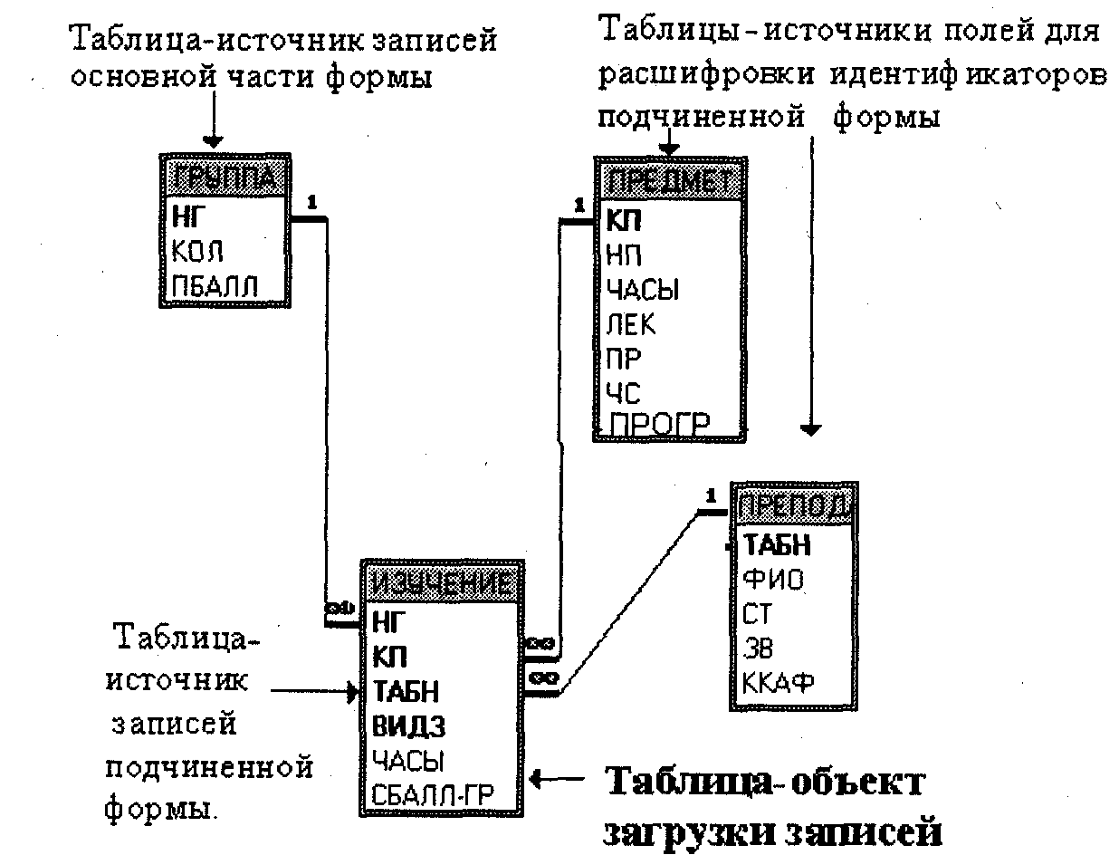
Рисунок 22 Подсхема для формы ввода-вывода данных в таблицу ИЗУЧЕНИЕ

Определение общей структуры формы
На основе полученной подсхемы определим общую структуру формы, которую назовем ПЛАН ЗАНЯТИЙ.
Основная часть формы. Многотабличная форма ПЛАН ЗАНЯТИЙ будет содержать основную часть на основе таблицы ГРУППА для группировки вводимых данных о занятиях по каждой группе студентов. Для ввода данных в таблицу ИЗУЧЕНИЕ предусмотрим непосредственное включение подчиненной формы ИЗУЧЕНИЕ.
Таким образом, форму ПЛАН ЗАНЯТИЙ определяют:
- Тип формы — многотабличная
- Источник записей для основной части формы - таблица ГРУППА
- Включаемая подчиненная форма ИЗУЧЕНИЕ с источником записей - таблица ИЗУЧЕНИЕ
Подчиненная форма, включаемая в основную. Для расшифровки идентификаторов предмета и преподавателя предусмотрим включение в подчиненную форму ИЗУЧЕНИЕ полей из таблиц ПРЕДМЕТ и ПРЕПОДАВАТЕЛЬ, являющихся главными относительно таблицы, на которой строится форма ИЗУЧЕНИЕ
Таким образом, подчиненную форму ИЗУЧЕНИЕ определяют:
- Тип формы — подчиненная
- Источник записей для основной части формы ИЗУЧЕНИЕ - таблица ИЗУЧЕНИЕ
- Источники отображаемых полей формы — таблицы ПРЕДМЕТ и ПРЕПОДАВАТЕЛЬ

Размещение реквизитов формы
Основная часть формы. В основной части составной формы ПЛАН ЗАНЯТИЙ вверху будем размещать поля таблицы ГРУППА:
- НГ — номер группы (уникальный ключ)
- КОЛ — количество студентов
- ПБАЛЛ — средний балл в группе при поступлении
Доступ к перечисленным полям должен быть ограничен только чтением, т. к. значения этих полей не должны вводиться и корректироваться из документа "План занятий".
Подчиненная форма ИЗУЧЕНИЕ. В подчиненной форме ИЗУЧЕНИЕ разместим:
- Все поля загружаемой таблицы ИЗУЧЕНИЕ, кроме ключевого реквизита НГ (номер группы), включенного в основную часть формы, что обеспечивает однократное отображение одинаковых номеров группы в форме:
- КП — код предмета
- ТАБН — идентификатор преподавателя
- ВИДЗ — вид занятия
- ЧАСЫ — число часов занятия
- СБАЛЛ-ГР — средний балл по предмету в группе
- Поля из таблиц ПРЕДМЕТ и ПРЕПОДАВАТЕЛЬ, позволяющие отобразить справочную информацию о предмете и преподавателе, ведущем занятие:
поля таблицы ПРЕДМЕТ:
- НП - название предмета
- ЧАСЫ — всего часов
- ЛЕК — часов лекций
- ПР - часов практики:
поля таблицы ПРЕПОДАВАТЕЛЬ:
- ФИО - фамилия преподавателя
- СТ - ученая степень
- УЗ — ученое звание

Создание многотабличной формы с подчиненной формой средствами мастера
Используя мастера форм, создадим в соответствии с результатами проектирования составную форму ПЛАН ЗАНЯТИЙ, включающую подчиненную форму ИЗУЧЕНИЕ.
В качестве таблицы, которая будет источником записей основной части сложной формы, выберем таблицу ГРУППА.
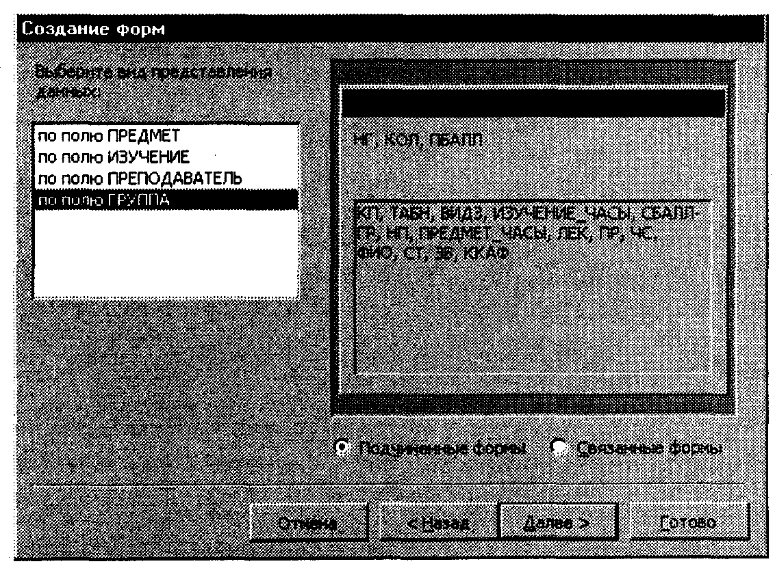
Рисунок 23 Окно мастера форм при выбор типа включения подчиненной формы

В первом сеансе диалогового окна Создание форм (Form Wizard) выберем включаемые в форму поля таблицы ГРУППА, а затем поля таблиц ИЗУЧЕНИЕ, ПРЕДМЕТ, ПРЕПОДАВАТЕЛЬ. В следующем окне уже будет выделена таблица ГРУППА, которая выбрана для создания основной части формы. Поскольку эта таблица является главной в схеме данных относительно используемой в форме таблицы ИЗУЧЕНИЕ, представляется возможность выбрать тип формы — Подчиненные формы (Form with subform(s)).
Для получения многозаписевой подчиненной формы выберем в следующем сеансе окна мастера вид формы Ленточный (Tabular) и стиль оформления Стандартный (Standard). В последнем сеансе окна Создание форм (Form Wizard) зададим имя составной формы — ПЛАН ЗАНЯТИЙ, а также имя подчиненной формы — ИЗУЧЕНИЕ. Выберем также дальнейшие действия мастера — Открыть форму для просмотра и ввода данных (Open the form to view or enter information).
По завершении работы мастера выводится форма с данными из таблиц, которые были заданы пользователем в диалоге с мастером. В подчиненной форме выводятся все записи о занятиях для одной группы. При этом запись о занятии содержит, кроме полей из таблицы ИЗУЧЕНИЕ, также поля из главных по отношению к ней таблиц ПРЕДМЕТ и ПРЕПОДАВАТЕЛЬ. Мастер, проанализировав схему данных, сам формирует подчиненную форму ИЗУЧЕНИЕ, и включает поля этих таблиц в качестве расшифровывающих.
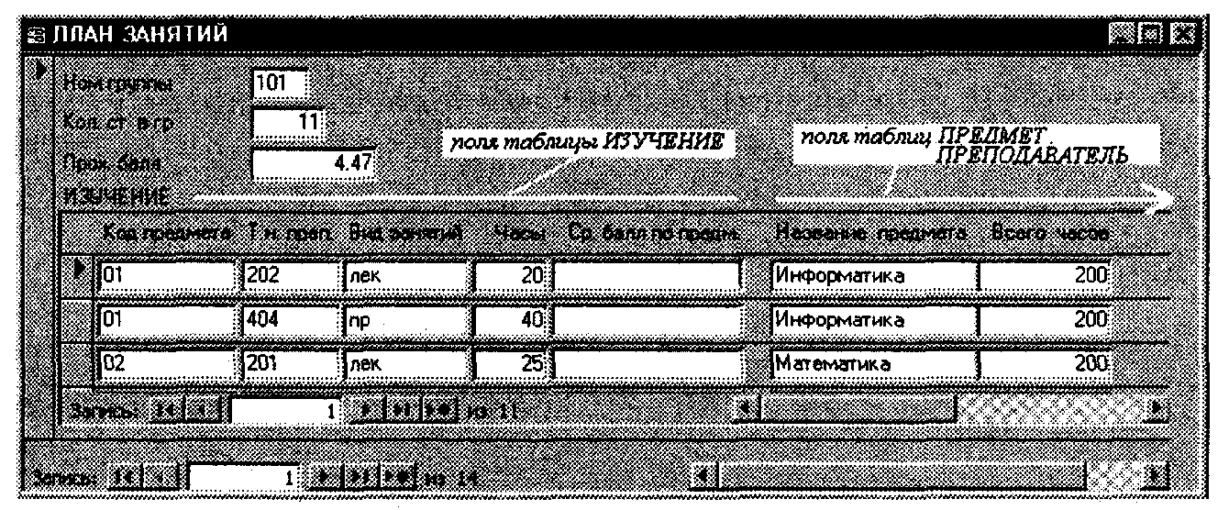
Рисунок 24
Заметим, что запись в подчиненной форме имеет очень много полей, причем лишь часть этих полей служат для загрузки данных в подчиненную таблицу ИЗУЧЕНИЕ. Другие поля должны отображаться из ранее загруженных таблиц ПРЕДМЕТ, ПРЕПОДАВАТЕЛЬ. Такое размещение полей неудобно для работы пользователя. Форму целесообразно доработать средствами конструктора.

Разработка формы, обеспечивающей удобный интерфейс пользователя для загрузки подчиненной таблицы
Рассмотренные выше два варианта построения формы для загрузки данных о занятиях недостаточно удобны для работы пользователя.
В первом варианте данные о каждом занятии были представлены компактно в виде одиночной записи, но не обеспечивался удобный доступ к занятиям каждой группы. Вариант формы с подчиненной таблицей также имел недостатки, поскольку данные, вводимые в таблицу ИЗУЧЕНИЕ, входили в одну длинную запись вместе с отображаемыми справочными данными.
Выполним разработку формы, более удобной пользователю для просмотра занятий группы и загрузки новых занятий, и защитим в ней поля справочных данных.
Требования к создаваемой форме. Обеспечим возможность компактного отображения на экране всей информации об одном занятии, и сохраним в то же время возможность объединения записей о занятиях по группам. Кроме того, целесообразно в форме в одну группу объединить поля, в которые вводятся значения при загрузке таблицы ИЗУЧЕНИЕ, а в другую — поля, которые содержат только справочную информацию о предмете и преподавателе, которая отображается для расшифровки идентификаторов занятия. В процессе конструирования обеспечим защиту справочных данных в таблицах ГРУППА, ПРЕДМЕТ и ПРЕПОДАВАТЕЛЬ от случайных изменений при загрузке данных о занятиях в таблицу ИЗУЧЕНИЕ. Предусмотрим для удобства пользователя кнопки перехода к просмотру занятий для другой группы и кнопку закрытия формы. Для визуальной проверки правильности вводимых идентификаторов преподавателя и предмета используем поля со списком.
В соответствии с перечисленными требованиями для первоначального размещения полей и создания подчиненной формы можно воспользоваться формой ПЛАН ЗАНЯТИЙ, полученной мастером. Откроем эту форму в режиме конструктора
Редактирование основной части формы. В основной части формы разместим и отредактируем поля таблицы ГРУППА так, как это показано на рис. 25. Уточним текст подписей полей, шрифт и размеры полей и подписей, введем текст в заголовок формы. Удалим элемент с подписью подчиненной формы. Удалим разделительные линии между разделами формы: заголовком, областью данных и примечания. Для этого в свойствах формы на вкладке Макет (Format) в строке Разделительные линии (Dividing Lines) выберем Нет (No). Уберем область выделения записи, проставив в свойствах формы в соответствующей строке "Нет" (No). Создадим две кнопки для перехода к следующей или предыдущей группе, а также кнопку для закрытия формы.
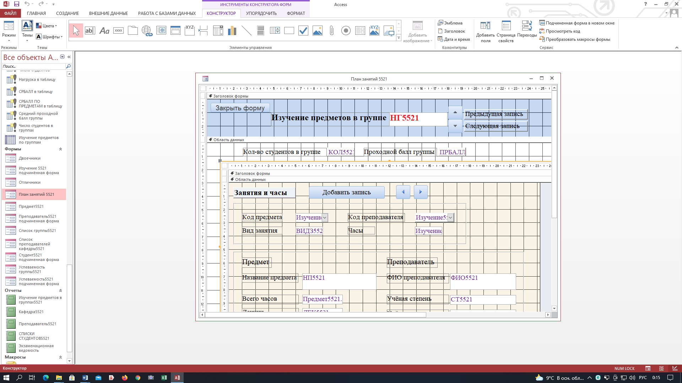
Рисунок 25 Основная часть многотабличной формы после редактирования в режиме конструктора

Ограничение доступа к полям таблицы-источника основной части формы. Защитим данные записей таблицы ГРУППА от непроизвольных изменений при работе с формой т.к. они должны использоваться только для отображения. Это все поля основной части формы. Для защиты поля выделим рамку поля и с помощью контекстно-зависимого меню вызовем свойства поля. В окне свойств на вкладке Данные (Data) в строке Блокировка (Locked) выберем Да (Yes). После установки этого свойства поле доступно только для чтения.
Редактирование подчиненной формы ИЗУЧЕНИЕ. Ранее мастером была получена подчиненная ленточная форма.
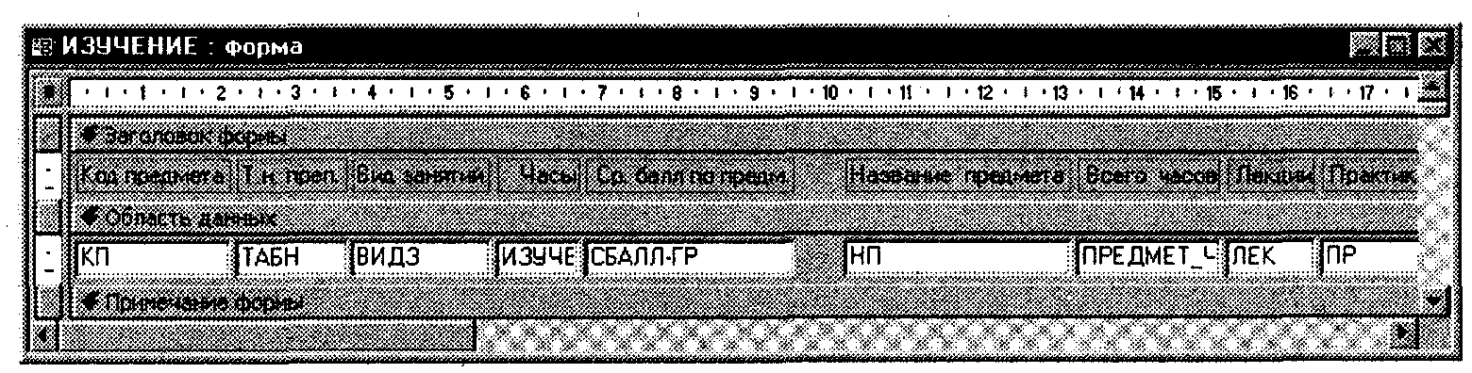
Рисунок 26 Подчиненная форма ИЗУЧЕНИЕ в режиме конструктора

Для изменения вида подчиненной формы вызовем ее свойства. На вкладке Макет (Format) заменим в строке Режим по умолчанию (Default View) значение Ленточная форма (Continuous Forms) на Простая форма (Single Form). Это позволит отображать в подчиненной форме одну запись о занятии. Вид формы в конструкторе останется прежним.
В подчиненной форме разместим поля так, как это показано на рис. 27. После перемещения всех подписей полей из заголовка в область данных можно сократить его размер до нуля перемещением границы заголовка и области данных.
Для создания рамок используем кнопку панели элементов Прямоугольник (Rectangle).
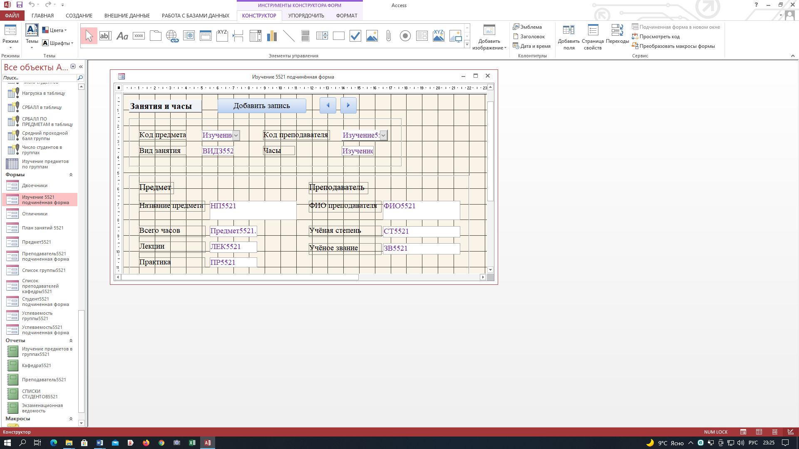
Рисунок 27 Подчиненная форма ИЗУЧЕНИЕ в режиме конструктора форм после редактирования

В область примечаний формы введем инструкцию пользователю, требующую обязательного ввода данных в поля, идентифицирующие занятие: код предмета — КП, номер преподавателя — ТАБН и вид занятия — ВИДЗ. Без этого не может быть создана запись в таблице ИЗУЧЕНИЕ.
Защита справочных данных от изменений. Защитим поля НП, ЧАСЫ, ЛЕК, ПР таблицы ПРЕДМЕТ и поля ФИО, СТ, 3В таблицы ПРЕПОДАВАТЕЛЬ от случайных изменений при работе с формой. Для защиты поля выделим рамку поля и с помощью контекстно-зависимого меню вызовем свойства поля. В окне свойств на вкладке Данные (Data) в строке Блокировка (Locked) выберем Да(Уеs). После установки этого свойства поле доступно только для чтения.
Для визуального контроля правильности ввода идентификаторов занятия: КП и ТАБН можно использовать Поле со списком (Combo Box). Процесс создания такого поля рассматривается ниже.

Создание полей со списком
При вводе идентификационных данных через форму в Access имеется возможность получить справочную информацию из ранее загруженных таблиц, что позволяет выбрать уже имеющиеся значения в базе и тем самым повысить достоверность вводимой информации. Отображение данных из справочных таблиц при вводе идентификатора свидетельствует о наличии в базе данных главных записей для загружаемой подчиненной записи, что необходимо для успешного завершения ввода при установленном параметре целостности в схеме данных.
Поле со списком объединяет поле формы, в которое нужно ввести данные, и список. Список содержит записи из связанной главной таблицы. В списке можно выбрать из соответствующего поля нужное значение и ввести его в поле формы (см. пример на рис. 28).
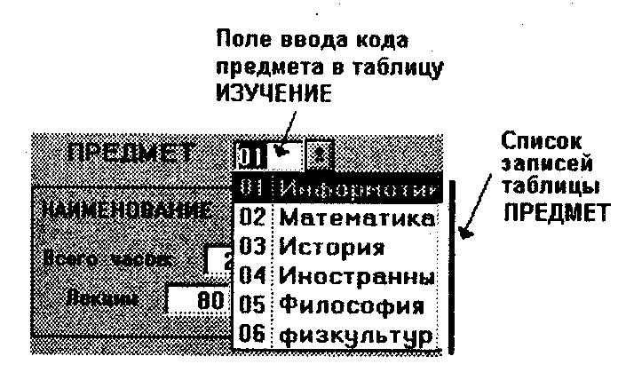
Рисунок 28 Поле со списком

Создание поля со списком может быть выполнено с помощью мастера или без него.

Создание поля со списком с помощью мастера
Создадим поле со списком для ввода значений кода предмета — КП в таблицу ИЗУЧЕНИЕ. Это позволит просматривать и вводить значения, которые уже имеются в главной таблице ПРЕДМЕТ, а также проверять соответствие кода и наименования предмета, имеющихся в документе-источнике загрузки "План занятий".
Выберем поле со списком на вкладке конструктора. В окне Создание полей со списком определим способ, которым список поля получает свои значения. Для формирования списка из связанной таблицы выберем вариант Таблица или запрос содержат значения, которые использует поле со списком (A table or query contain values used in the combo box) (рис. 29).
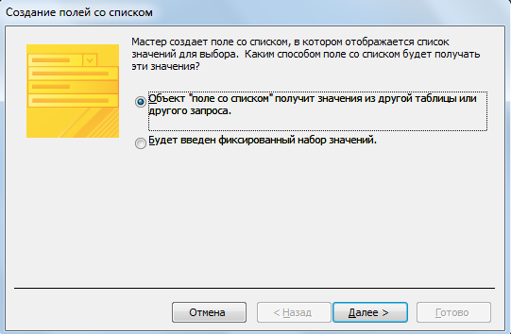
Рисунок 29 Выбор способа формирования списка

В следующем окне выберем таблицу ПРЕДМЕТ, которая будет поставлять значения в список поля.
Затем выберем поле КП, а также поле НП для расшифровки кода КП (рис. 30). Эти поля образуют записи списка.
Далее в появившейся таблице определим ширину столбцов списка в соответствии с размером значений. Для этого курсор мыши установим на линию, разделяющую имена столбцов, и переместим ее в нужное место.
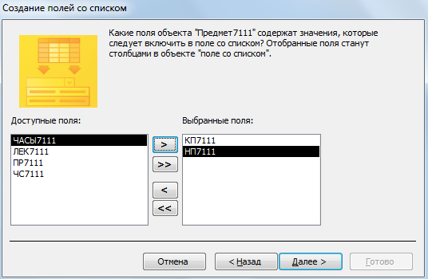
Рисунок 30 Выбор полей для формирования записи списка
Далее выберем поле списка К.П, являющееся ключом связанной таблицы ПРЕДМЕТ. Из этого поля будет выбираться значение для ввода в поле формы.
В следующем окне отметим переключатель Сохранить в поле (Store that value in this field) и выберем поле формы КП (поле таблицы ИЗУЧЕНИЕ), в которое будут вводиться значения из списка.
Далее введем подпись поля со списком — "Код предмета" .
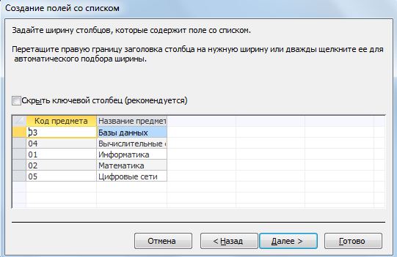
Рисунок 31 Окно для оформления столбцов списка

Нажмем кнопку Готово (Finish). В результате получим поле КП со списком, которое содержится в окончательной форме.
Для удобства поиска нужного значения в списке можно воспользоваться операциями поиска и сортировки. Доступ к этим операциям возможен при помощи кнопок Найти (Find), Сортировка по возрастанию (Sort Ascending), Сортировка по убыванию (Sort Descending) панели инструментов Режим формы (Form Wiev) или соответствующих команд меню Правка (Edit) и Записи|Сортировка (Records|Sort).

Создание поля со списком без использования мастера
Создадим поле со списком для ввода значений идентификатора преподавателя ТАБН. Это позволит просматривать и вводить значения, которые уже имеются в главной таблице ПРЕПОДАВАТЕЛЬ, а также проверять соответствие номера и фамилии преподавателя, имеющихся в документе-источнике загрузки.
Нажмем на панели инструментов кнопку Поле со списком (Combo Box). Кнопка Мастера элементов (Control Wizards) не должна быть нажата. Разместим поле в нужном месте формы.
Установим курсор мыши на появившийся элемент Свободный (Unbound).

Нажмем правую кнопку мыши, чтобы вызвать контекстно-зависимое меню. Выберем пункт Свойства (Properties), затем — вкладку Данные (Data). В строке Данные (Control Source) выберем поле ТАБН, которое необходимо заполнять через форму в таблице ИЗУЧЕНИЕ. В строке Тип источника строк (Row Source Type) выберем элемент Таблица/Запрос (Table/Query), а в строке Источник строк (Row Source) — таблицу ПРЕПОДАВАТЕЛЬ. Поля, включаемые в список, и их порядок определяются в построителе, который вызывается в этой же строке нажатием кнопки НИ.
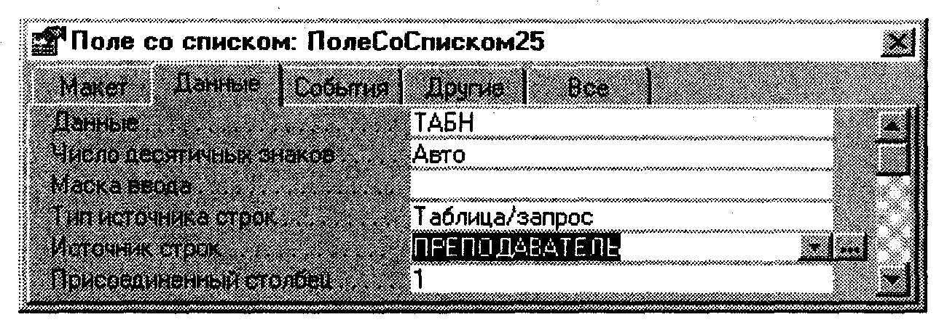
Рисунок 32
Построитель выводит бланк запросов, в который перетащим из таблицы ПРЕПОДАВАТЕЛЬ поля ТАБН и ФИО.
Для того чтобы в списке выводились два поля, на вкладке Макет (Format) необходимо в строке Число столбцов (Column Count) указать "2". Для настройки ширины столбцов списка в строках Ширина списка (List Width) и Ширина столбцов (Column Width) зададим подходящие значения. Закроем окно свойств Поле со списком (Combo Box). В результате получим поле ТАБН со списком, которое содержится в окончательной форме.
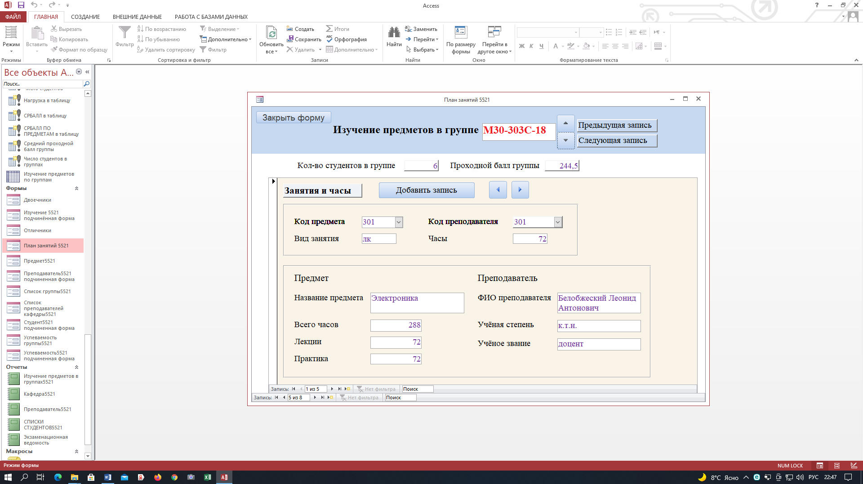
Рисунок 33 Форма ПЛАН ЗАНЯТИЙ

Если необходимо преобразовать обычное поле в поле со списком, надо в контекстно-зависимом меню поля выбрать Преобразовать элемент в (Change To) и далее выбрать строку Поле со списком (Combo Box). При включенной кнопке Мастера элементов (Control Wizards) элемент будет преобразован мастером. При выключенной кнопке необходимо для получения поля со списком установить свойства этого поля, как описано выше.

Загрузка данных в подчиненную таблицу через форму
Для загрузки данных в подчиненную таблицу ИЗУЧЕНИЕ через форму ПЛАН ЗАНЯТИЙ можно сразу перейти из режима конструктора в режим формы (Form View).
Загрузка подчиненной таблицы. Для загрузки записи нового занятия в таблицу ИЗУЧЕНИЕ через вызванную форму необходимо сделать текущим номер группы, для которой вводятся данные о занятиях из документа "План занятий". Это можно сделать путем просмотра записей групп при помощи кнопок Предыдущая группа и Следующая группа.
При большом числе групп целесообразно использовать функцию поиска нужной записи. Чтобы осуществить поиск, установим курсор в поле номера группы, нажмем на панели инструментов кнопку Найти (Find) и в открывшемся окне Поиск и замена (Find and Replace) зададим в качестве образца поиска номер нужной группы. После нажатия в этом окне кнопки Найти далее (Find Next) в форме отобразятся данные о занятиях заданной группы.
Для ввода новых записей должен быть обеспечен переход в режим добавления новой записи в подчиненной форме. Для этого может быть создана специальная кнопка перехода к пустой записи Добавить запись. Для формирования такой кнопки используем мастер кнопок, в диалоговом окне которого Создание кнопок (Command Button Wizard) надо выбрать соответствующую категорию Обработка записей (Record Operations) и действие Добавить запись (Add New Record), которые обеспечат формирование нужной процедуры обработки события.
Установка свойств Разрешить добавление (Allow Additions), Разрешить удаление (Allow Deletions), Разрешить изменение (Allow Edits), обеспечивающих возможность добавления, удаления и изменения записей при загрузке и корректировке записей таблицы ИЗУЧЕНИЕ — источника записей, показана в окне свойств подчиненной формы.
В режиме формы после нажатия кнопки Добавить запись надо занести в пустые поля подчиненной формы значения идентификаторов занятия: код предмета, номер преподавателя, вид, а также значение поля ЧАСЫ. Перед вводом идентификатора целесообразно убедиться, что данные о вводимом предмете или преподавателе имеются в базе. Это позволяет сделать кнопка списка. После ввода значений идентификаторов предмета и преподавателя полные данные о них будут отображены в форме. Введенные данные о занятии будут сохранены в таблице ИЗУЧЕНИЕ при переходе к следующей записи занятия.

Доработка формы ПЛАН ЗАНЯТИЙ
Постановка задачи: заменить в форме ПЛАН ЗАНЯТИЙ поле Номера группы (НГ) на поле со списком, которое обеспечивало поиск номера группы из списка существующих групп с одновременной установкой всех параметров занятий, относящихся к этой группе.

- Выделите в окне Базы данных форму ПЛАН ЗАНЯТИЙ и перейдите в режим Конструктора. Проверьте, что на Панели элементов кнопка Мастера включена.
- На Панели элементов щелкните по кнопке Поле со списком и вставьте это поле в область заголовка формы (или в ту область, где у вас находится поле НГ. У вас это поле снабжено вашим личным кодом, например, НГ85). В появившемся диалоговом окне выберите опцию «Поиск записи в форме на основе значения, которое содержит поле со списком».
- Нажмите кнопку Далее и переведите поле НГ (Номер группы) из Доступных полей в Выбранные поля.
- Нажимайте кнопку Далее и выполняйте рекомендуемые действия, руководствуясь своим здравым смыслом. Когда диалог закончится, нажмите кнопку Готово.
- Установите нужный размер полученного поля. Выберите размер и цвет шрифта, если необходимо.
- Откройте свойства этого поля. На вкладке Данные найдите строку Значение по умолчанию и установите там курсор. Щелкните по появившемуся многоточию. Возникнет окно Построителя выражений. В левом дважды щелкните сначала по Forms, а затем по Загруженные формы, и, наконец, по План занятий.
- В среднем столбце появится перечень всех элементов формы План занятий. Щелкните дважды по полю НГ (возможно, вы назвали это поле по-другому). В верхнем поле Построителя выражений должна появиться надпись [НГ] . Щелкните по кнопке OK.
- В строке свойств Значение по умолчанию появится надпись =[НГ].
- Перейдите в режим Формы и опробуйте работу созданного поля. Если все вас устраивает, то, перейдя в режим Конструктора, удалите старое поле НГ и поставьте на его место новое поле. Если новое поле работает неверно, то постарайтесь найти ошибку и исправить ее.
- Чтобы предотвратить изменение полей таблиц Преподаватели и Предметы из формы План занятий, следует в режиме Конструктора открыть свойства соответствующих полей и на вкладке Данные установить Блокировку в положение Да.

Создание формы ВЕДОМОСТЬ УСПЕВАЕМОСТИ
ЗАДАНИЕ: Создайте многотабличную форму, для загрузки результатов сдачи экзаменов в таблицу УСПЕВАЕМОСТЬ и их просмотра. При создании формы произведите действия, аналогичные рассмотренным для таблицы ИЗУЧЕНИЕ (форма ПЛАН ЗАНЯТИЙ).
В таблицу Успеваемость должны заноситься номера зачетных книжек студентов и их оценки только по тем занятиям, которые внесены ранее в таблицу ИЗУЧЕНИЕ (например, через форму ПЛАН ЗАНЯТИЙ). Поэтому таблица ИЗУЧЕНИЕ должна явиться источником записей для таблицы УСПЕВАЕМОСТЬ. Кроме того, как видно из схемы данных, таблица ИЗУЧЕНИЕ является родительской таблицей по отношению к таблице УСПЕВАЕМОСТЬ. Это позволяет создать нам многотабличную составную форму, где в качестве главной таблицы будет использована таблица ИЗУЧЕНИЕ, а в качестве подчиненной – таблица УСПЕВАЕМОСТЬ. При этом нам надо использовать из таблицы ИЗУЧЕНИЕ все поля, а из таблицы УСПЕВАЕМОСТЬ всего 2 поля – номер зачетки и оценку. Следует отметить, что если мы ограничимся только этими 2 таблицами, то мы получим очень неудобную для пользователя форму – для многих полей в ней будут выведены одни коды (код предмета, табличный номер преподавателя и т.п.), которые обычный человек запомнить не в состоянии. Поэтому необходимо обеспечить ввод в форму нужных текстовых полей, соответствующих этим кодам. Это позволит значительно облегчить пользование формой. Для этих целей мы будем использовать нужные поля таблиц ПРЕДМЕТ, ПРЕПОДАВАТЕЛЬ и СТУДЕНТ (см. рисунок 4.76).

Рис. 4.76. Подсхема для составной формы ВЕДОМОСТЬ УСПЕВАЕМОСТИ

Итак, для создания формы примените мастер создания форм и используйте следующие поля таблиц:
- Таблица ИЗУЧЕНИЕ – все поля.
- Таблица УСПЕВАЕМОСТЬ – поля Зачетка и Оценка.
- Таблица ПРЕДМЕТ – поля Название предмета, Часы, Лекции, Практика.
- Таблица ПРЕПОДАВАТЕЛЬ – поля ФИО, Степень, Звание.
- Таблица СТУДЕНТ – поле ФИО.
- Спланируйте размещение реквизитов в макете формы так, чтобы обеспечить удобный ввод данных в таблицу УСПЕВАЕМОСТЬ из документа "Экзаменационная ведомость", а также отображение справочной информации о студенте, предмете и преподавателе, в списке студентов предусмотрите вывод фамилии студента.
- Выполните конструирование экранной формы (один из возможных вариантов приведен на рис. 4.77), через которую будет осуществляться ввод, добавление и изменение записей таблицы базы данных УСПЕВАЕМОСТЬ.
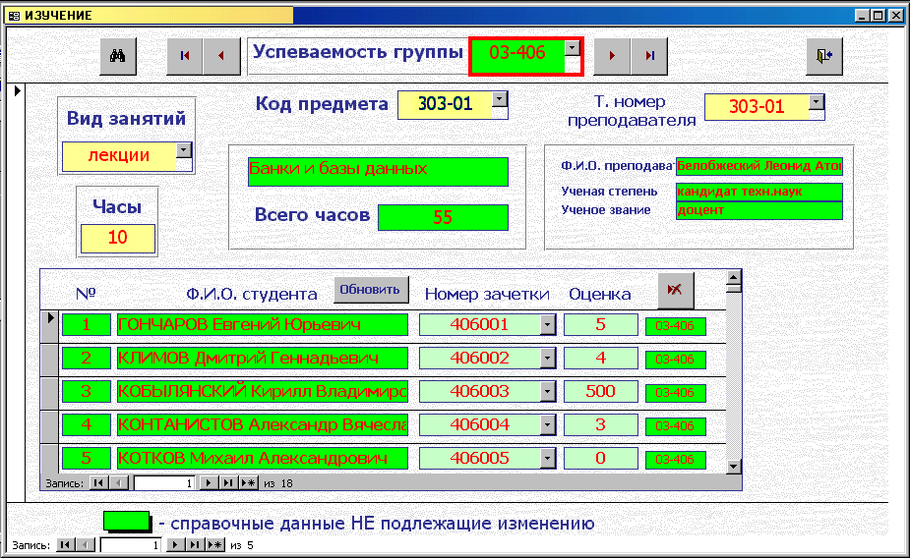
Рис. 4.77. Форма ввода и просмотра данных об успеваемости студентов по теории и практике

- Создайте в полученной форме только одно поле со списком – для номера зачетки в подчиненной форме (других полей со списком создавать не надо). Это поле должно создать удобную возможность ввода студентов из списка. При этом необходимо обеспечить, чтобы в списке выводились фамилии студентов только текущей группы (обеспечьте в списке вывод 3 столбцов – Зачетка, ФИО студента, Номер группы). Рекомендации: откройте форму в режиме Конструктора. Щелкните по полю Зачетка правой кнопкой мыши и появившемся контекстном меню выберите пункт Преобразовать > Поле со списком. Теперь нужно обеспечить отбор студентов текущей группы. Для этого для поля Зачетка откройте Свойства и на вкладке Данные найдите и установите курсор в строку Источник строк. Щелкните по многоточию и согласитесь с открытием запроса. В появившемся конструкторе запросов добавьте таблицу Студент и выберите поля Зачетка, ФИО и НГ. В поле НГ щелкните правой кнопкой в строке Условие отбора. В появившемся контекстном меню выберите Построить. Появится окно Построителя выражений. Выберите Forms>Загруженные формы>Ведомость успеваемости. В списке полей выберите НГ и введите в верхнее поле Построителя выражений. Должно появиться выражение [Forms]![ВЕДОМОСТЬ УСПЕВАЕМОСТИ 2]![НГ5]. Щелкните кнопку ОК и это выражение попадет в Условия отбора вашего запроса. Закройте запрос.
- Первый (стандартный, но не лучший) способ обновления подчиненной формы: Теперь в подчиненной форме нужно создать кнопку «Обновить данные формы». Используйте стандартный метод. Этой кнопкой следует пользоваться каждый раз при переходе к новой группе.
- Можно использовать и другой более эффективный способ автоматического обновления подчиненной формы. В режиме Конструктора откройте свойства всей подчиненной формы, щелкнув по квадратику в левом верхнем углу подчиненной формы. Перейдите на вкладку События. В строке Текущая запись выберите Процедуру обработки событий и откройте ее. Введите строку Me.Refresh , в результате процедура будет выглядеть так
Private Sub Form_Current()
Me.Refresh
End Sub
Сохраните и закройте окно процедуры. Опробуйте работу вашей формы.
Загрузите через построенную форму данные в таблицу УСПЕВАЕМОСТЬ. Используйте значения данных, приведенные в Приложении.

